

1. **智能指针：**

**unique\_ptr** 是 **C++ 11** 提供的用于防止内存泄漏的[智能指针](https://so.csdn.net/so/search?q=%E6%99%BA%E8%83%BD%E6%8C%87%E9%92%88&spm=1001.2101.3001.7020" \t "_blank)中的一种实现，独享被管理对象指针所有权的智能指针。unique\_ptr对象包装一个原始指针，并负责其生命周期。当该对象被销毁时，会在其析构函数中删除关联的原始指针。

**用法：**[(16条消息) C++ 智能指针 unique\_ptr 详解与示例\_码农小明的博客-CSDN博客\_c++ unique\_ptr](https://blog.csdn.net/shaosunrise/article/details/85158249)

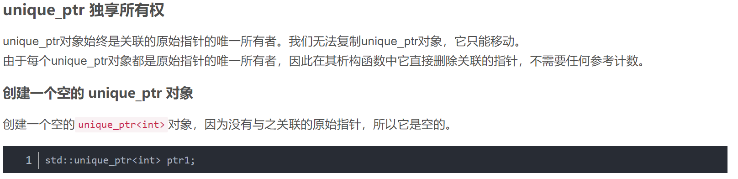



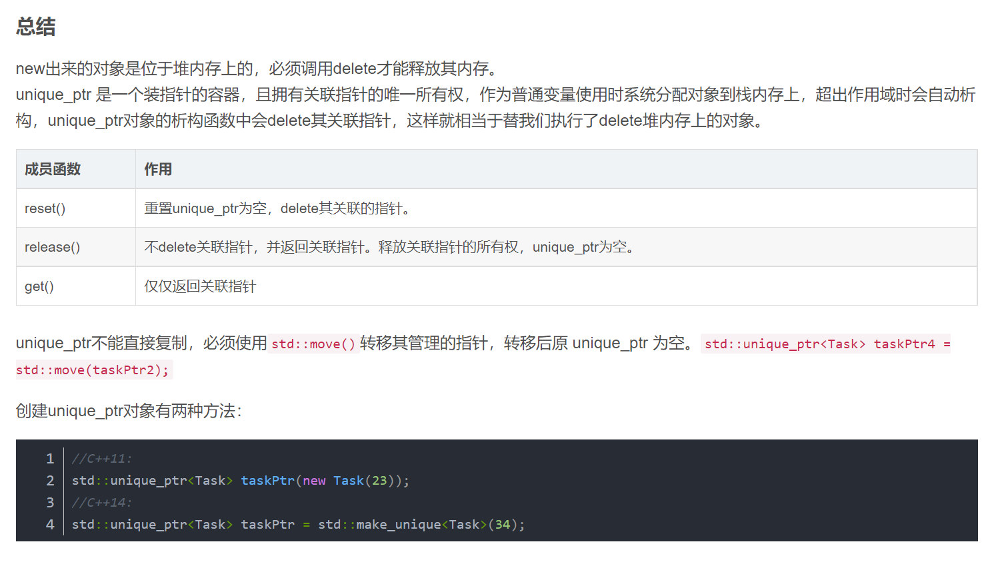

1. sudo chmod -R 777 后面加上文件名 给予最高权限
2. eigen安装和使用

eigen使用c++模板元编程，只需要把文件放在项目，并在项目中包括其头文件即可，不需要执行安装程序。或者将其放在usr/include

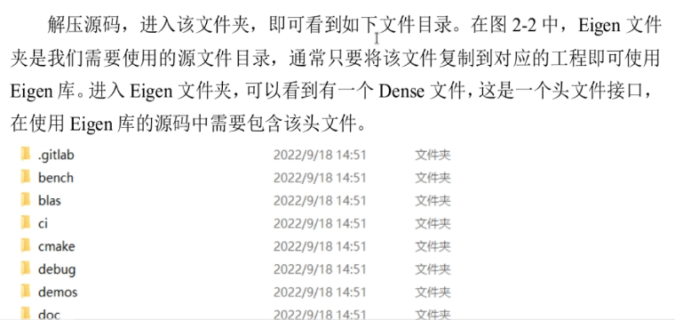

复制到usr/include 目录下



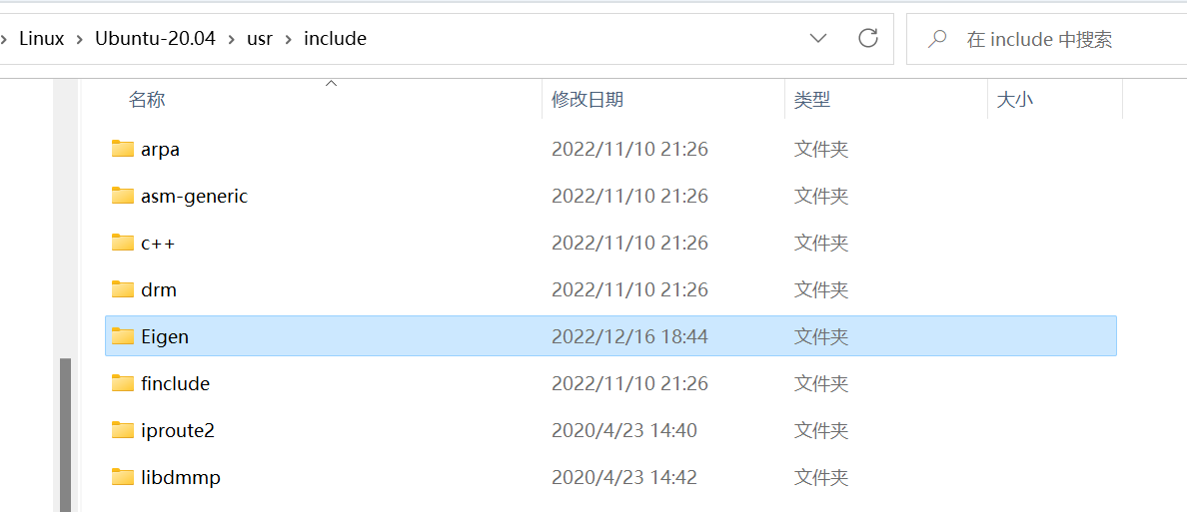

使用：

包括头文件：

#include<Eigen/Dense>

创建矩阵：通用的如下

创建并初始化使用：

0矩阵



或

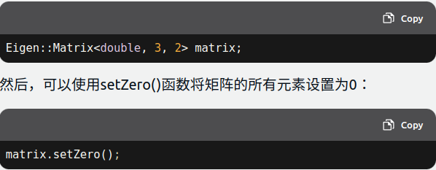

单位矩阵



或

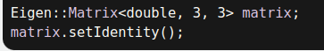

矩阵填充：默认是行优先填入，先填充第一行的元素，然后是第二行、第三行，以此类推。

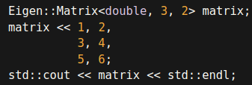

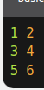

赋值和修改：搜索从0开始的

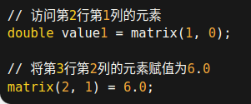

创建向量：通用的如下

4维以内提供了Vector2d、Vector3d、Vector4d等，如下：

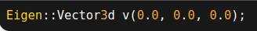

填充 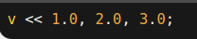

5纬度的向量创建，如下：

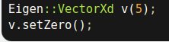

向量赋值和修改：从0开始

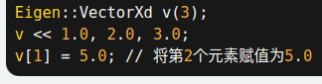

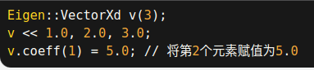

Eigen::Matrix<float,3,3> matrix\_23;

matrix\_23<<1,2,3,4,5,6,7,8,9;

Eigen::Matrix3d matrix\_33zero=Eigen::Matrix3d::Zero(3,3);

Eigen::Matrix3d matrix\_33zero=Eigen::Matrix3d::Ones(3,3);

Eigen::Matrix3d matrix\_33zero=Eigen::Matrix3d::Identity(3,3);//单位矩阵

Eigen::Matrix3d matrix\_33random=Eigen::Matrix3d::Random(3,3);

Eigen::Matrix<double,3,3> A=Eigen::MatrixXd::Random(3,3); //Matrix<double,3,3>中必须是都double类型，因为MatrixXd中默认定义了是double

Eigen::MatrixXd matrix\_a\_ = Matrix::Zero(basic\_state\_size\_, basic\_state\_size\_);

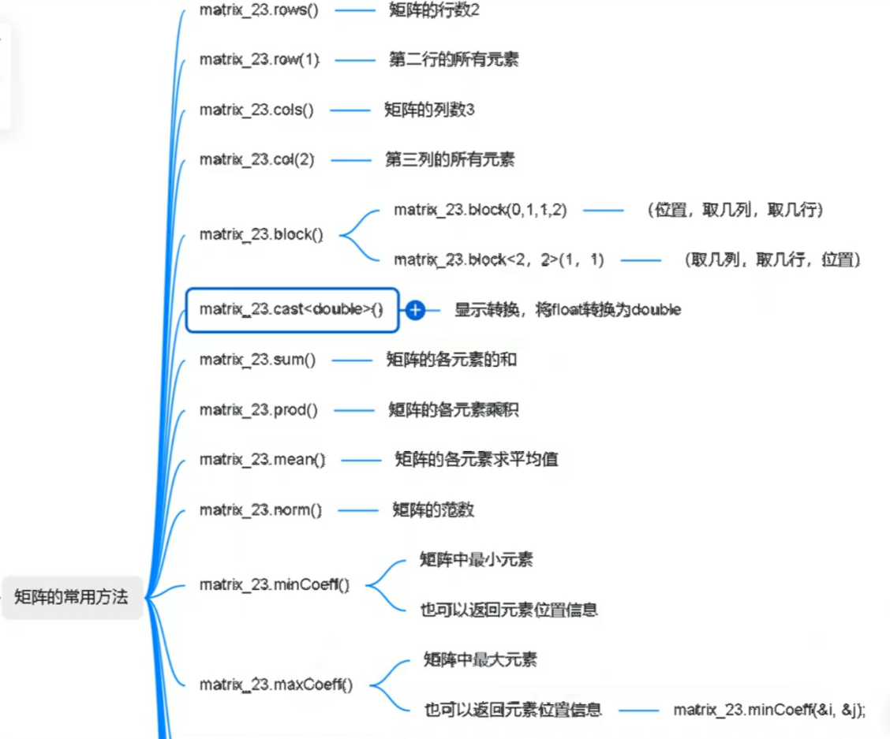

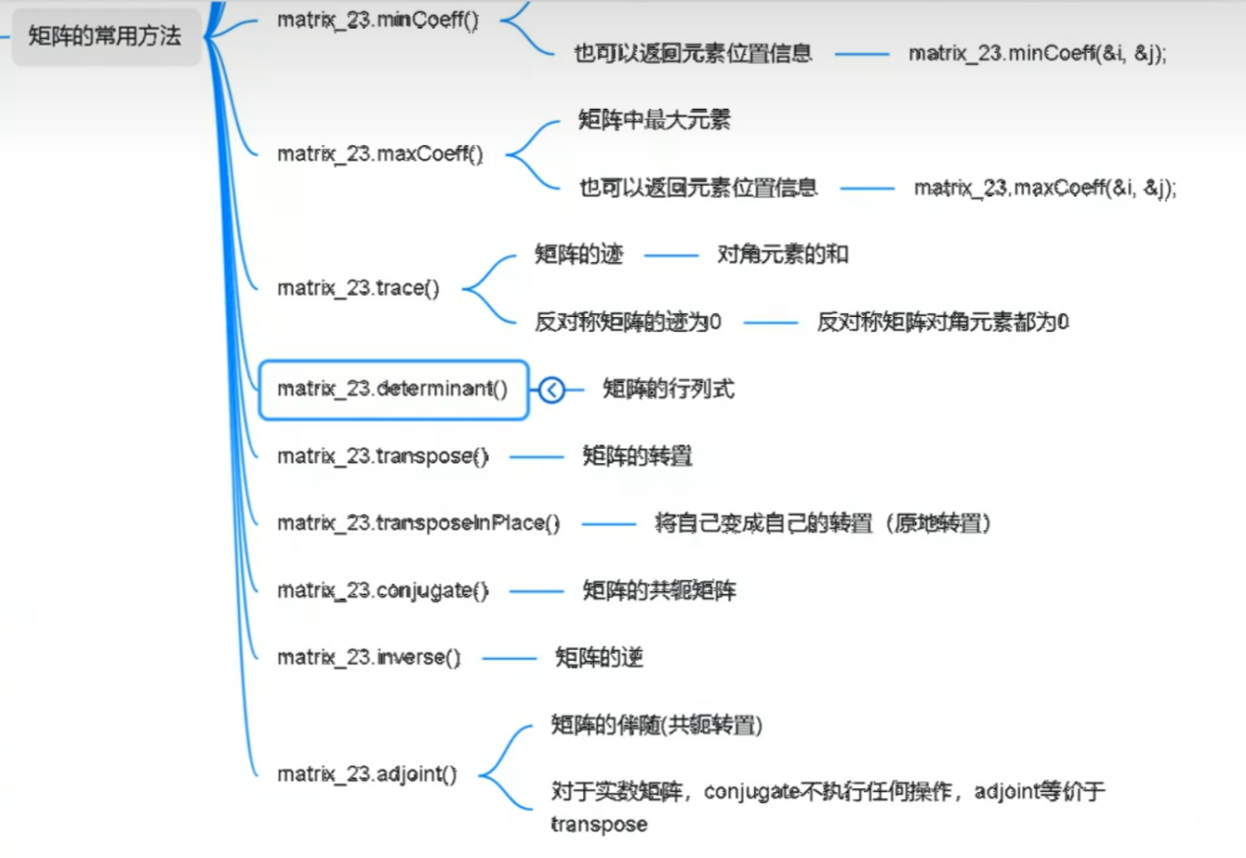

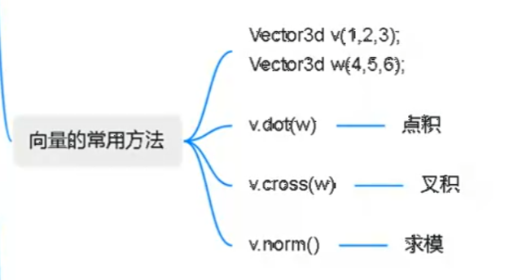

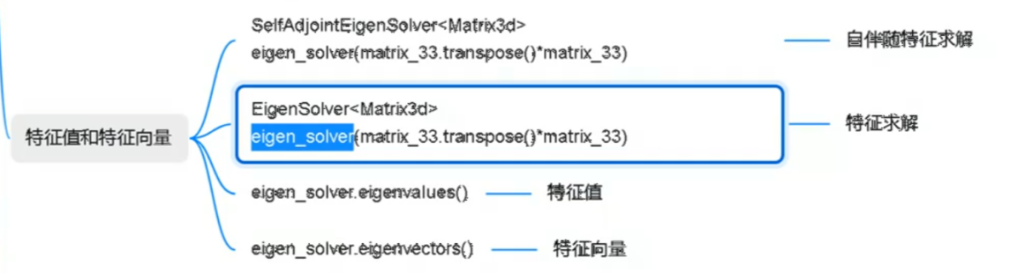

特征值，特征向量：

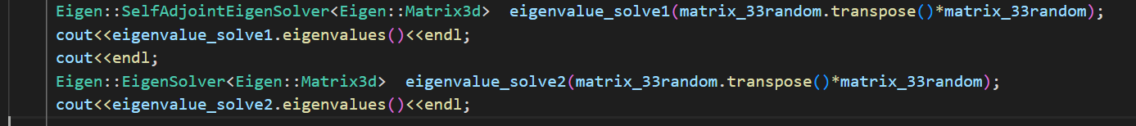

结果：

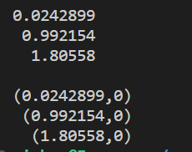

求解其次非齐次方程的解：

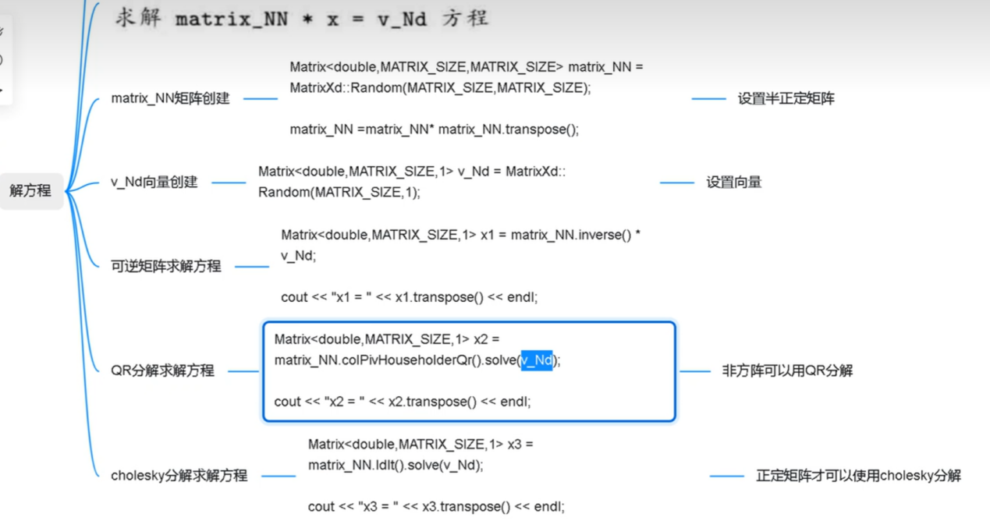

后面是3中方法，QR分解比求逆法好用。

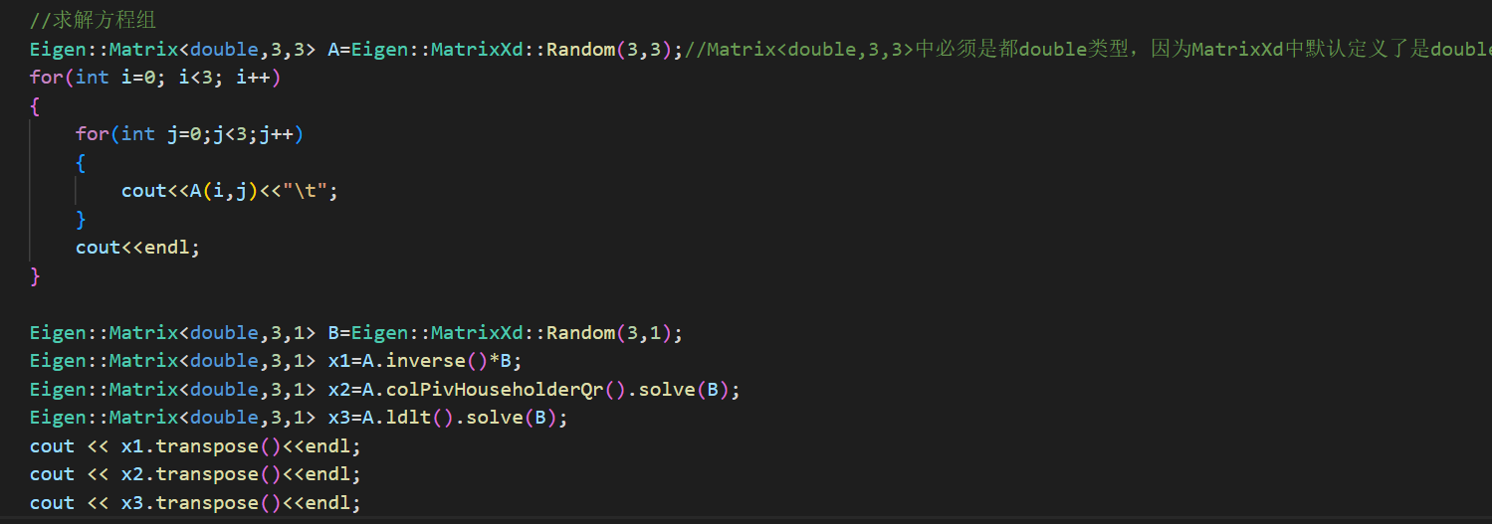

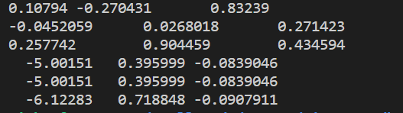

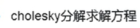由于需要A正定，因此这里求解错误。

**刚体运动：**

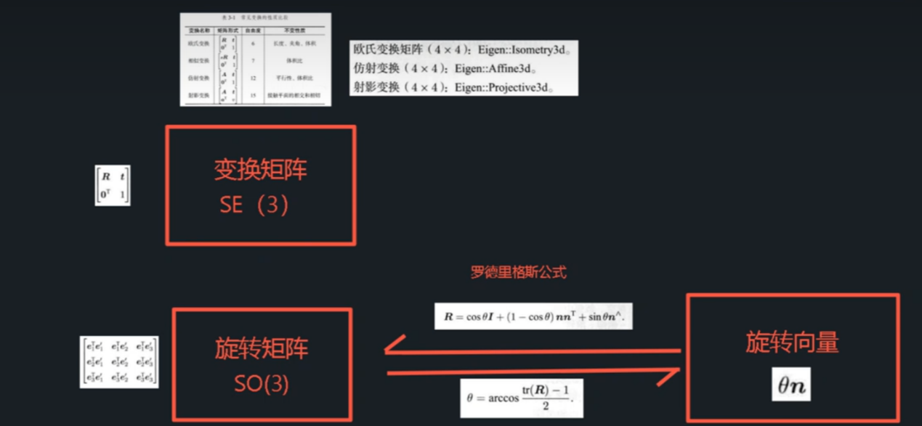

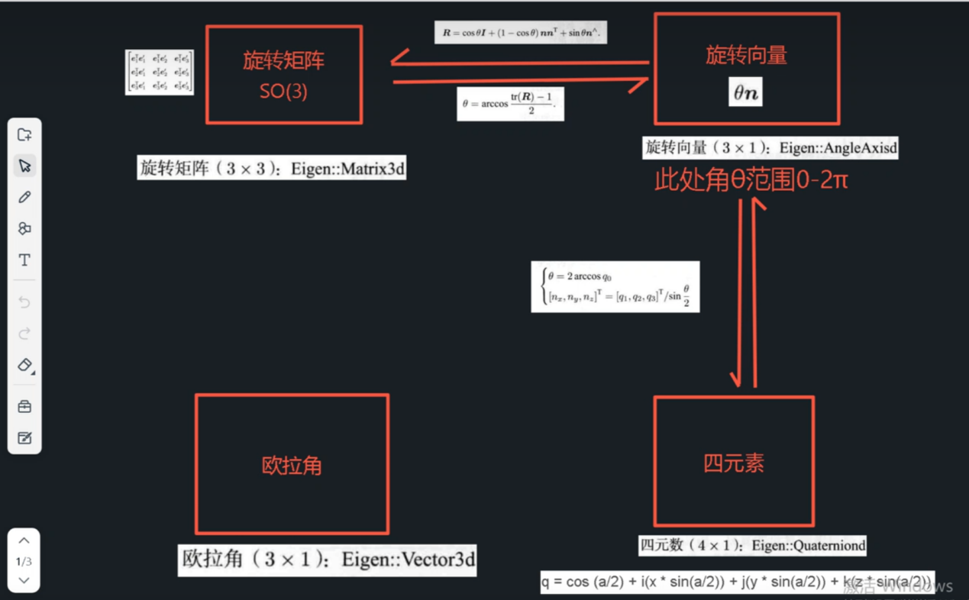

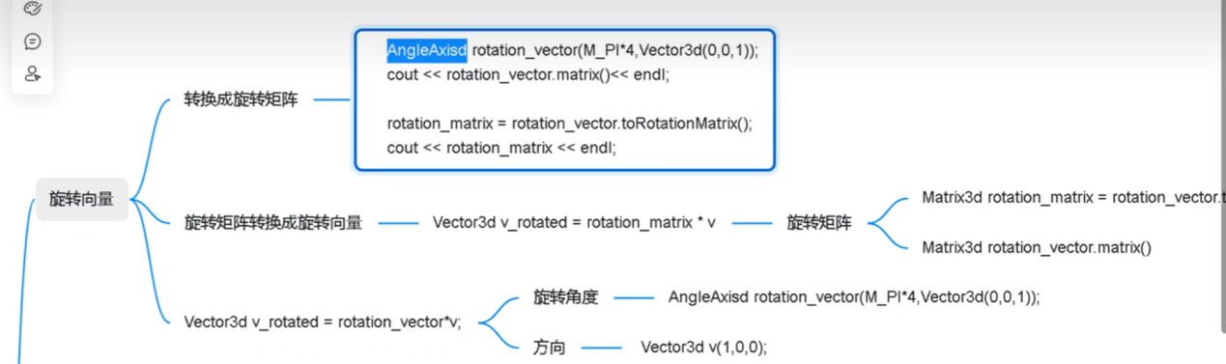

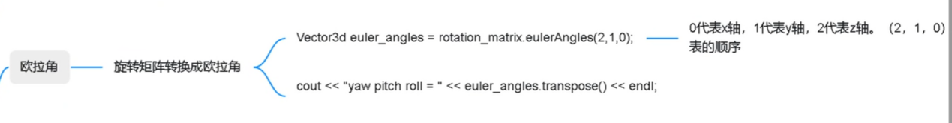



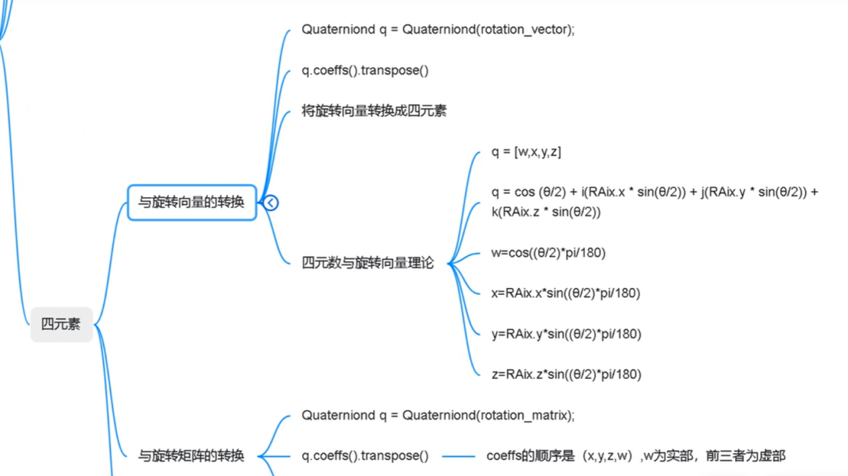

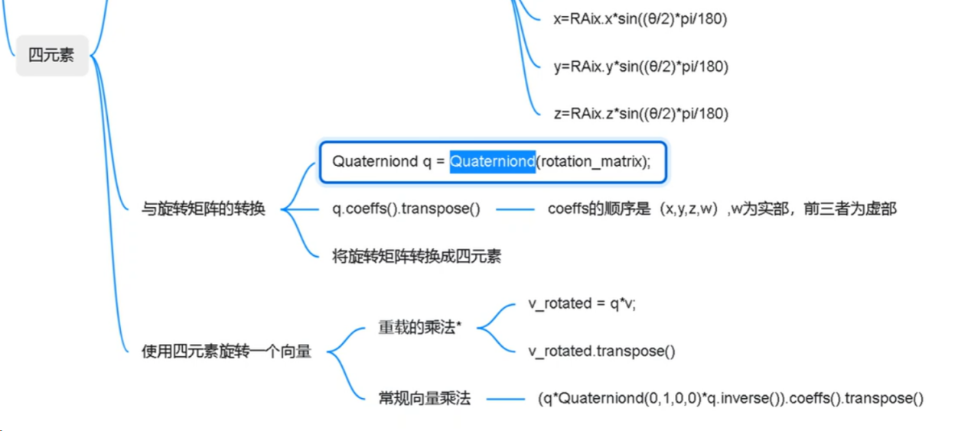

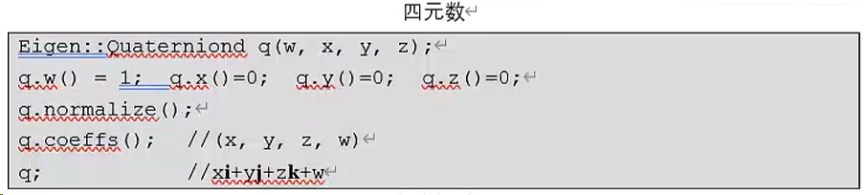

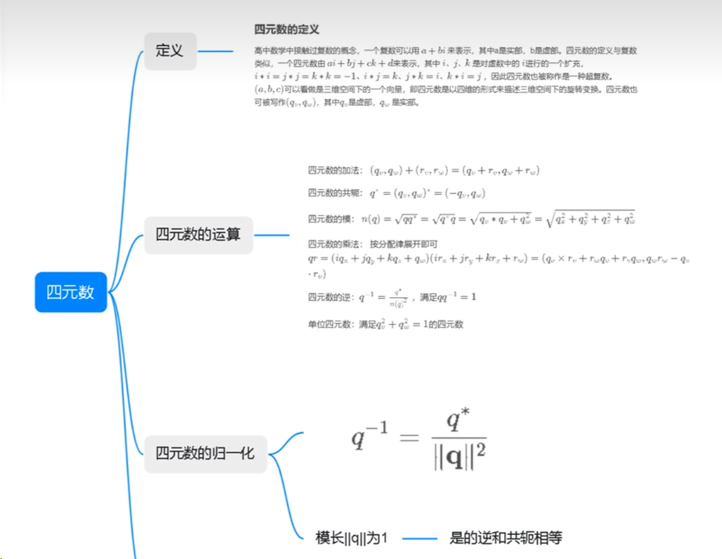

变换矩阵：包括旋转矩阵和平移，可通过旋转矩阵和平移向量来构造，或者通过四元数和平移向量，或用4维度矩阵构造，然后将旋转矩阵和平移向量填充。

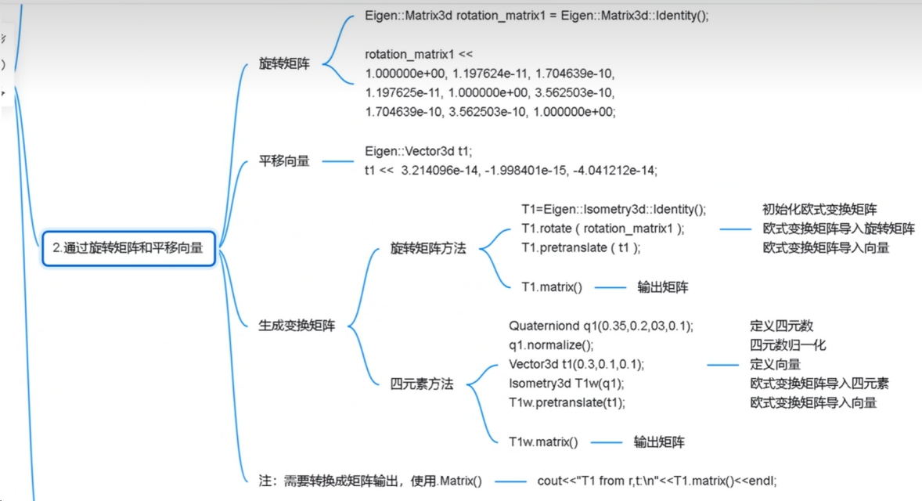

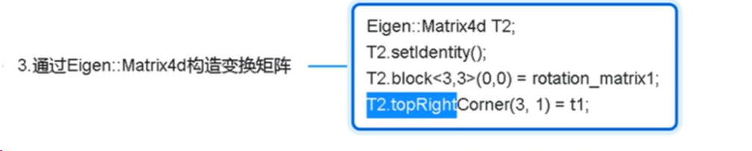

block<3,3>(0,0)上面有。

欧拉角，旋转向量，旋转矩阵,四元素相互转换，都是一样变换，通过不同的表示方法，可相互转化：

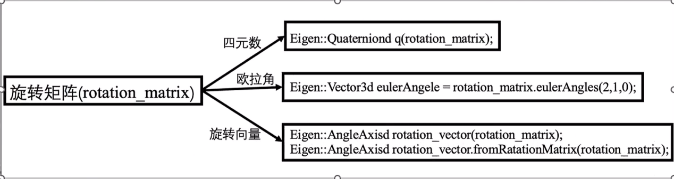

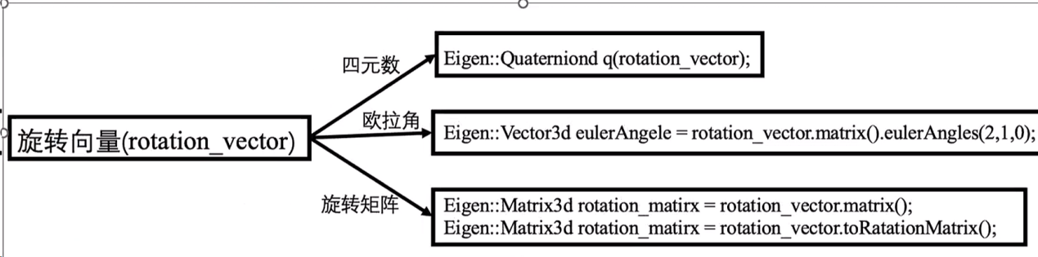

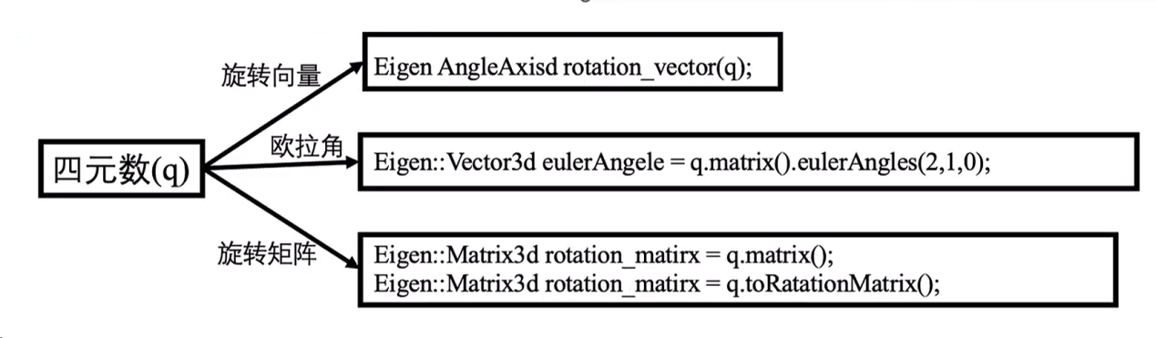

四元数构造方法：

分别利用旋转向量、旋转矩阵，和欧拉角(叉乘)，以及Eigen::Quaterniond q(w,a,b,c) 默认w在前面。

即：

四元数

Eigen::Quaterniond q(w, x, y, z);

q.w() = 1; q.x()=0; q.y()=0; q.z()=0;

q.normalize();//归一化

q.coeffs(); //(x, y, z, w)

q; //x**i**+y**j**+z**k**+w

注意：所有的四元数，在变换前，或在构造变换矩阵前需要归一化，确保其旋转矩阵是正交矩阵，变换是正交变换。

坐标变换举例：

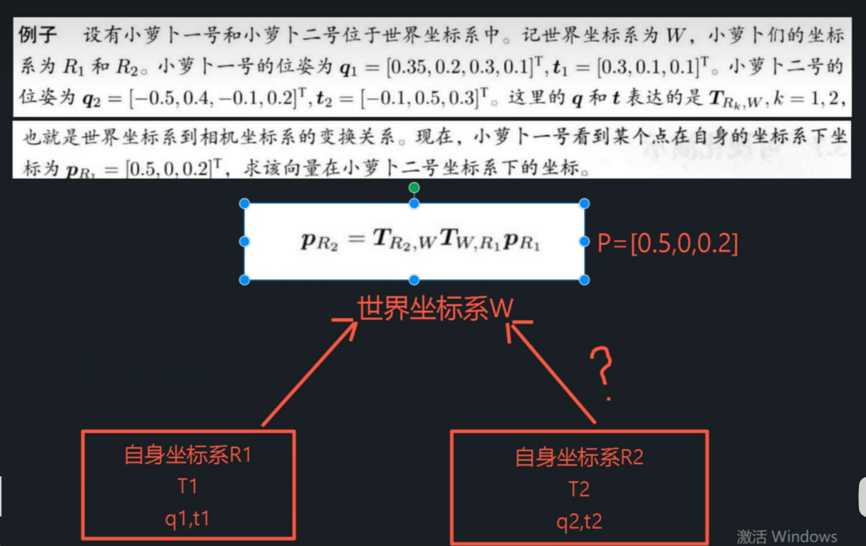

思路：该向量左乘一个从R1坐标系到世界坐标系的变换矩阵，将其转化到世界坐标系中，然后再左乘一个从世界坐标系到R2坐标系的变换矩阵，将其转化到R2坐标系中。

其中：*TW,R1*为从R1坐标系到世界坐标系的变换矩阵（倒着念）, *TR2,W*为从世界坐标系到R2坐标系的变换矩阵。

代码：

# include"eigentest.h"

int main()

{

    Eigen::Quaterniond q1(0.35,0.2,0.3,0.1),q2(-0.5,0.4,-0.1,0.2);//四元数姿态,相对于世界坐标系，由世界坐标系经过变换获得。

    q1.normalize(),q2.normalize();//所有的四元数，在变换前，或在构造变换矩阵前需要归一化，确保其旋转矩阵是正交矩阵，变换是正交变换。

    Eigen::Vector3d t1(0.3,0.1,0.1),t2(-0.1,0.5,0.3);//位移向量

    Eigen::Isometry3d TR1W(q1);//构造变换矩阵，由于q1和t1是在世界坐标系上，所以构造出来的是由世界坐标系到R1坐标系的变换矩阵，倒着念

    TR1W.pretranslate(t1);

    Eigen::Isometry3d TR2W(q2);//构造变换矩阵，由于q2和t2是在世界坐标系上，所以构造出来的是由世界坐标系到R2坐标系的变换矩阵

    TR1W.pretranslate(t2);

    Eigen::Vector3d p(0.5,0,0.2);

    Eigen::Vector3d pout=TR2W\*TR1W.inverse()\*p;// TR1W.inverse()是TR1W的逆，表示是由R1坐标系到世界坐标系的变换矩阵

    cout<<"p在R1坐标系上位置：p="<<p.transpose()<<endl;

    cout<<"p在R2坐标系上位置：pout="<<pout.transpose()<<endl;

}



1. github下载速度缓慢，先转到gitee仓库，然后下载，有时转不了，刷新一下

gitee拉取代码：

git clone https://gitee.com/ApolloAuto/apollo.git

1. std::array的使用

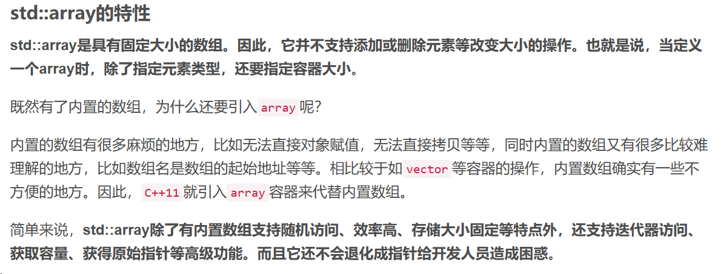

使用：相当于是一个数组或向量，不可改变大小和数据类型

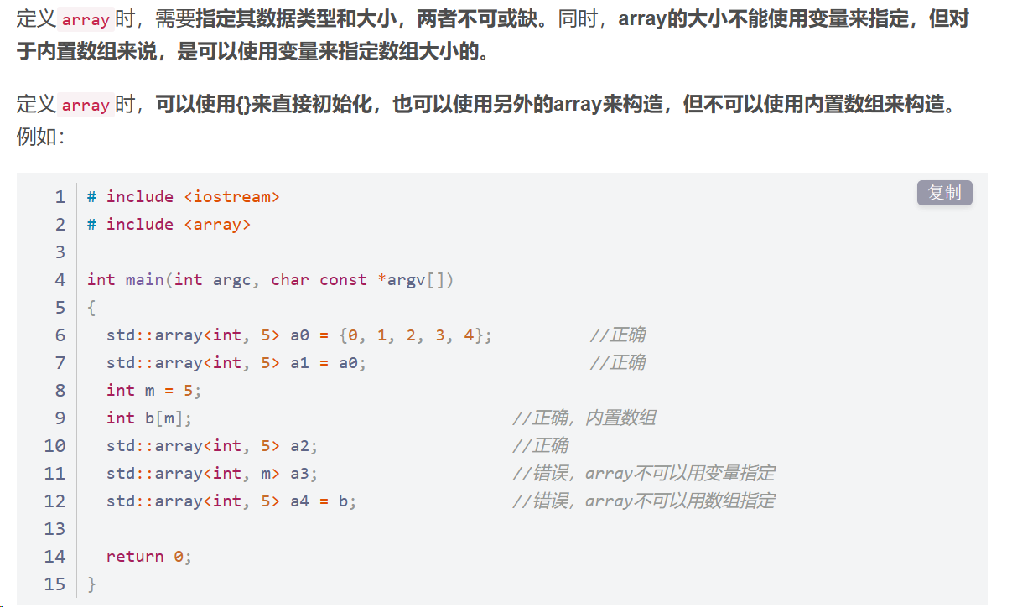

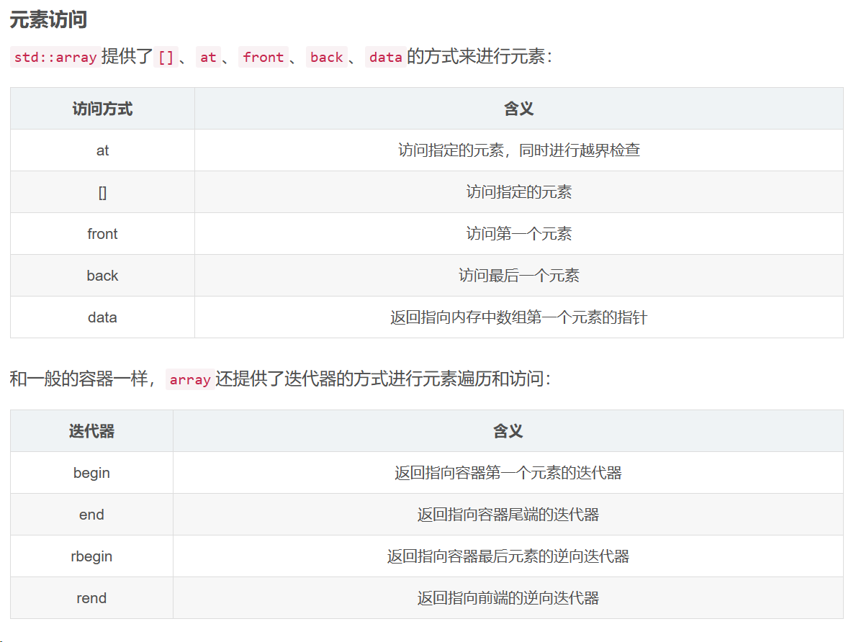

1. 容器的push\_back和emplace\_back区别

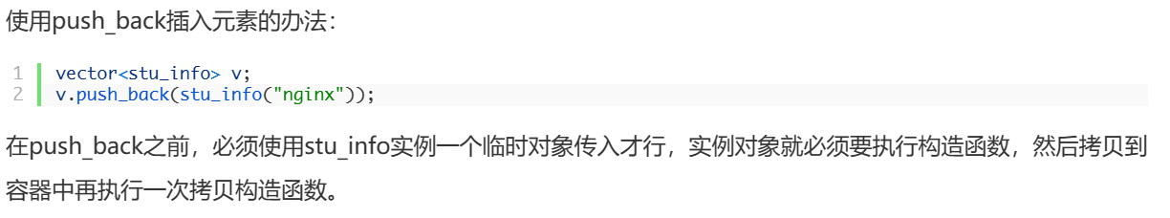

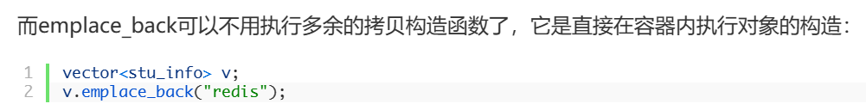

emplace\_back插入元素的时候可以输入参数列表，不必线先构造，可直接在容器内部进行构造。

1. 线程与进程的区别

CPU读取程序到内存中，内存中可执行程序的实例为一个进程，CPU多次读取程序到内存中不同地方形成多进程，内存中每个进程都有自己的虚拟独立的地址空间，如下

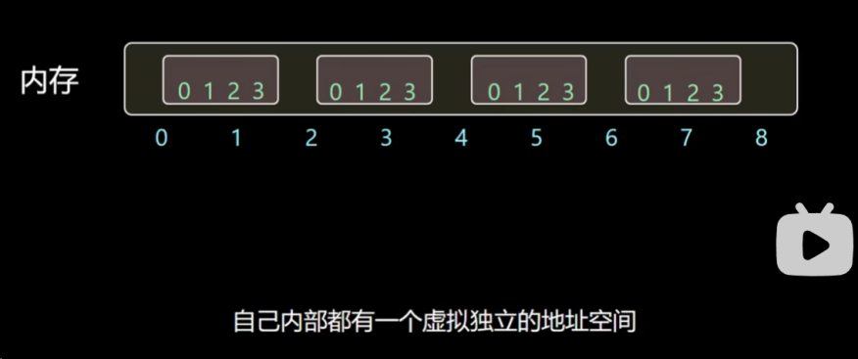

每个进程都以为自己独占整个内存，不用关心其他进程的位置。

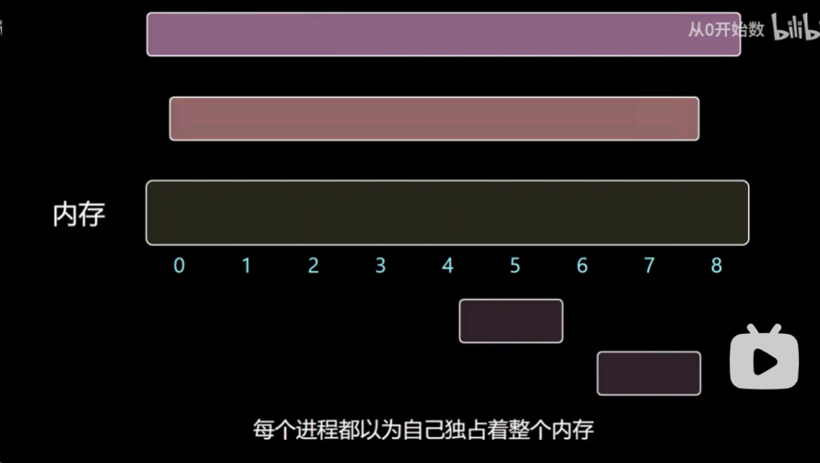

每个进程（相当于一个程序）至少有一个线程，线程间可共享地址空间，全局变量，打开文件等。

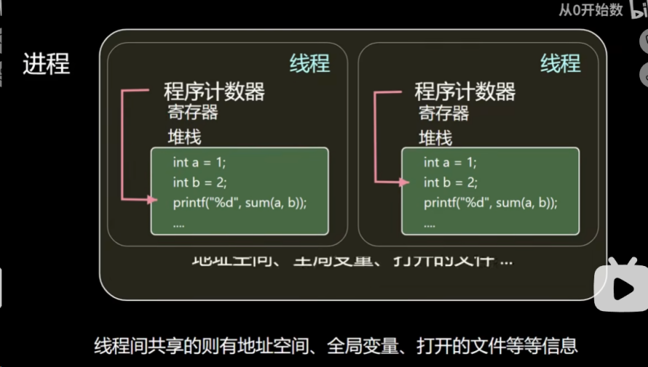

每个线程之间并行执行：

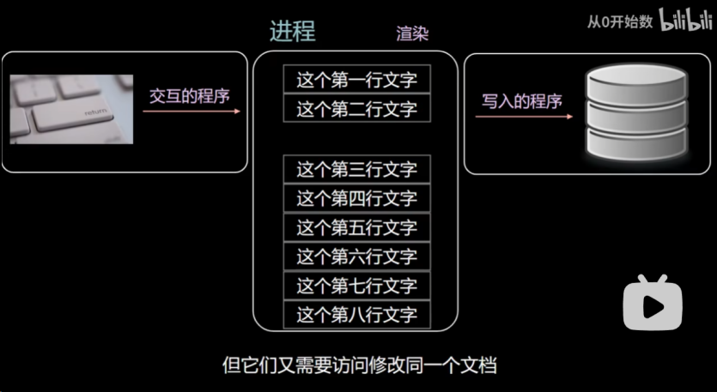

每个线程认为自己独占CPU，不进行时间片轮转问题。

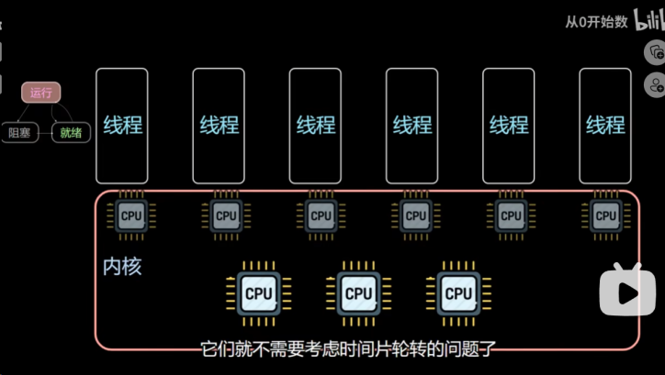

1. map容器的find

在 map 容器中查找键为 key 的键值对，如果成功找到，则返回指向该键值对应的迭代器；反之，则返回map1.end()。

1. 绝对路径和相对路径

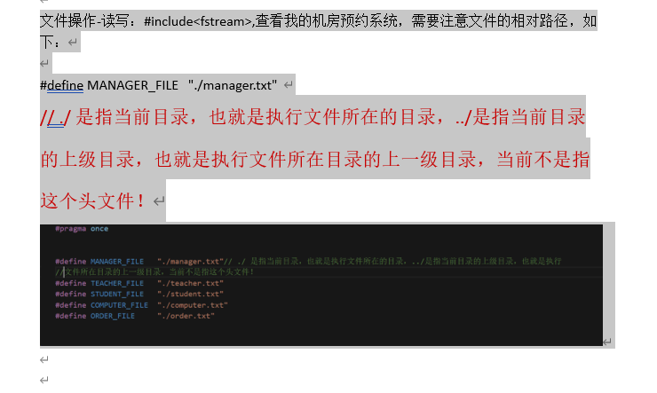

1. git使用

git最主要的功能是版本管理，首先我从别人的git仓库里面拉取代码，拉取的文件会自动进行git init利用git对代码进行管理，日常我们对工作区的代码进行编辑，并多次利用git add命令把最新的代码放进缓存区，觉得可以保存一个版本了就利用git commit 命令把这段时间添加缓存区的所有修改都进行保存并放进仓库里面(是修改的记录放进去)，并命名这个操作的版本名字。如果想要回退到某个版本只需要利用git reset --hard HEAD~数字即可，利用git reset --hard 版本代码 即可回到任意版本，改完代码后，还想回到某个版本看，一定要将改完的代码加入到仓库，或者保存到其他地方，因为回归到其他版本后，这个文件也会回归到对应的版本，想回归到最后的版本，只能回归到保存在仓库里面的最后版本了。

等到代码写的差不多了，然后推送最新代码到仓库即可。

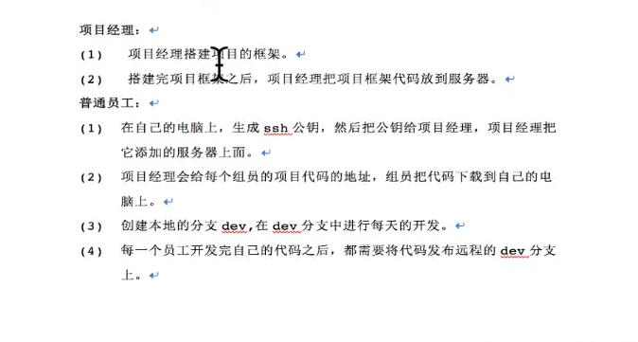

具体可查阅：git.doc文件

需要注意：

1. 默认是拉取main分支下的代码，如果需要拉取指定分支的代码使用：git clone -b ma [git@github.com:chenq-bli/mytest\_code.git](mailto:git@github.com:chenq-bli/mytest_code.git)
2. 将分支合并都主分支（非快速合并）:git merge --no-ff -m '合并并非快速合并' ma
3. 不同分支拉取同一份代码，第一个人修改a文件push进origin/main后，第二个人修改a文件push进origin/main时，会进行自动merge，此时会CONFLICT (content): Merge conflict in apple.cpp，需要解决冲突，然后重新push进入origin/main。
4. 在我自己的分支基础上合并origin其他分支，并发布到origin/main:首先我的电脑中切换到main分支，然后利用git pull 拉取origin中分支(这时只拉取main分支这，个过程会进行merge)，然后切换到我自己的分支，执行git pull 拉取origin中同名分支到我本地，这个过程有merge，其目的是其他人优化了我的分支，我通过这个命令将其他人的更新merge到自己的分支上。然后切换会main分支，然后通过git merge --no-ff -m '合并并非快速合并' ma 命令将我更新后的ma分支，合并到main分支上，由于我本地没有其他人所创建的分支，所以git pull无法拉取其他分支到本地，因此，利用git merge origin/xiaohu 将服务器中的xiaohu分支合并到我的main分支，然后通过git push 发布到origin/main 中，这个过程也会有merge。

确实进行了merge(不是清空再下载)，如图：本地ma分支修改了apple.cpp,服务器上相同分支ma被别人修改过了，我本地切换到main分支拉取，ma分支也被拉取对本地ma分支版本进行merge，并发生冲突，需协商。

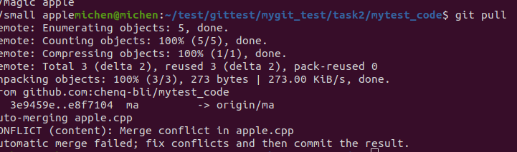

需要注意的是1：服务器xiaohu分支修改后，直接git merge origin/xiaohu无法merge，提示已是最新，因此，需要先git pull拉取一下，再git merge origin/xiaohu才能merge。

需要注意的是2：在main分支git pull 能拉取origin中主分支，以及其他origin中已更新分支，但其他分支拉取的只是记录，不是源码，需要切换到本地分支才能git pull 拉取origin中已更新分支。

在main分支拉取后，但ma分支中源码没有拉取到本地，切换到ma分支后，会提示你的分支和“起源/ma”已经分化，需要利用git pull 在本分支来拉取，并merge，后面computer.cpp和river.cpp出现了。

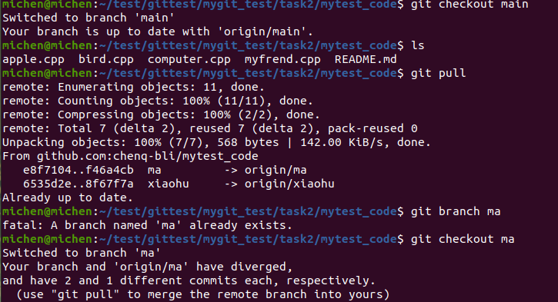

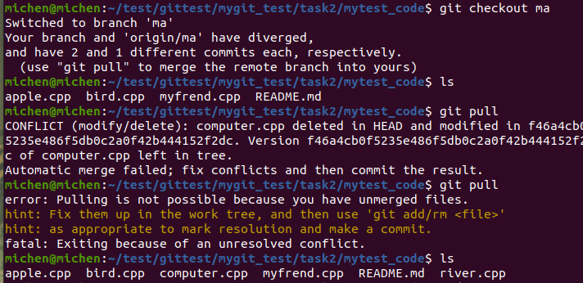

这里由于computer.cpp本地被我之前删除了，这里拉取origin/ma分支代码merge后会发生merge冲突，解决冲突后重新git commit即可，如下

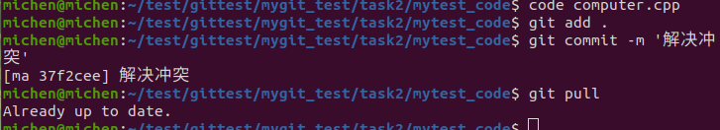

再次拉取，提示已经是最新。

1. 制作网盘项目

参考：

https://www.bilibili.com/video/BV1bR4y1774v/?p=2&spm\_id\_from=pageDriver&vd\_source=2276f599b6e47c26c70debda89ec2ce9

11.1项目主要技术要点：

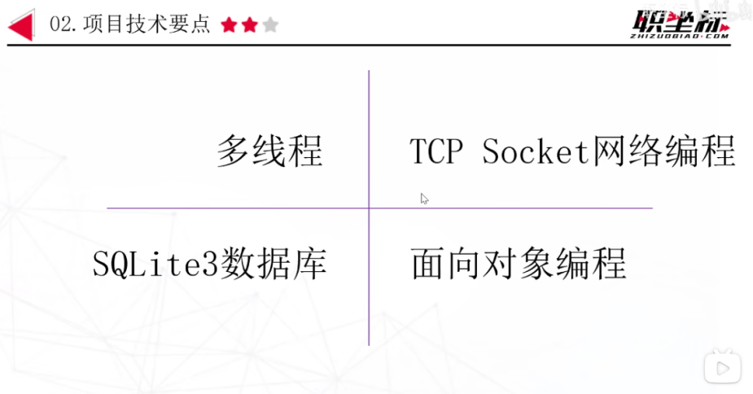

11.2数据表设计

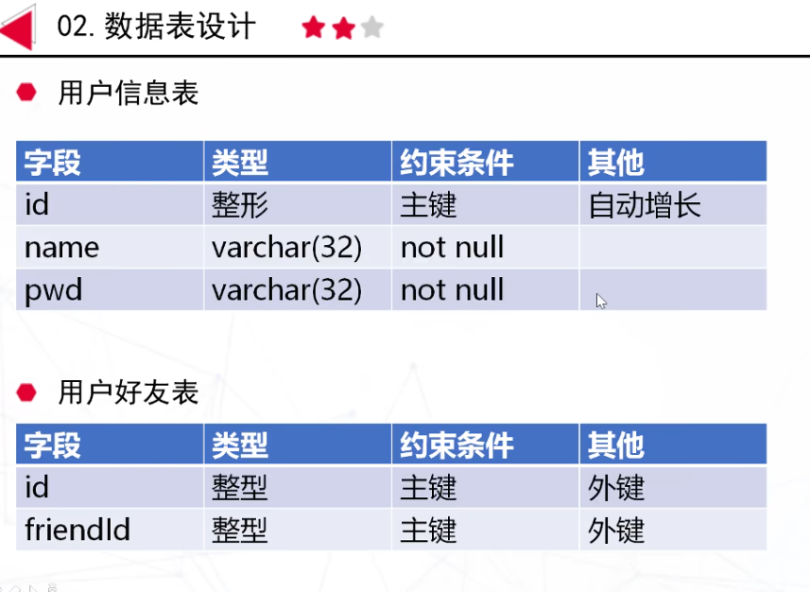

11.3 客户端服务器搭建

1. AI下棋

12.1接口设计

主要类有：

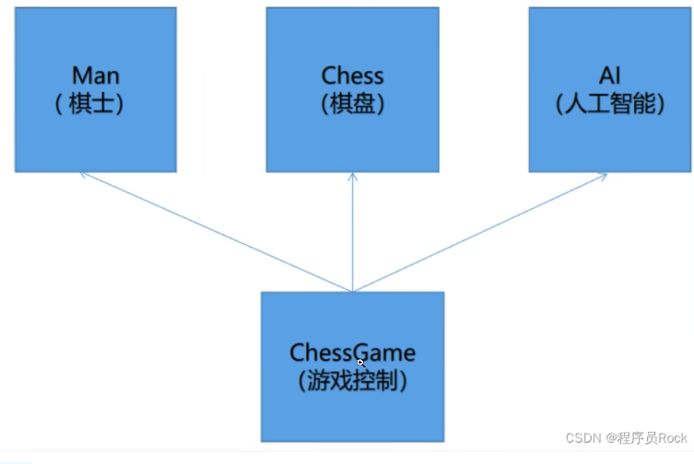

1. 类中，如果定义了有参构造函数，则系统默认的构造函数失效，不能 A a; 进行构造，可A a(,); 进行构造。如果没有定义有参构造，则可以直接A a; 进行构造。同理 堆区创建数据也是一样的，A\* a= new A();//()要加上，有参填参数，无参数不填
2. man -命令：查看帮助文档 ；whereis is-命令 ：查看当前命令所在位置和帮助文档所在路径 ； which -命令：查看当前命令所在位置和该命令的别名
3. yum的安装和配置 非ubuntu系统

参考：

<https://www.bilibili.com/video/BV14541117Zs?p=59&vd_source=2276f599b6e47c26c70debda89ec2ce9>

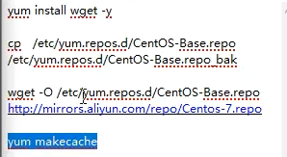

1. mysql学习

安装：

16.1数据类型:

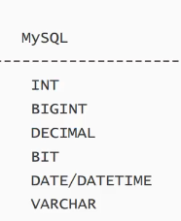

16.2创建表：

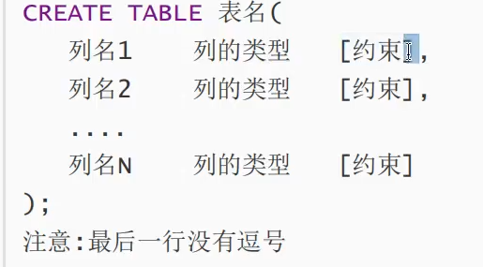



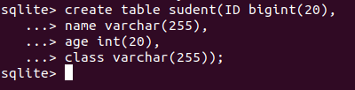

1. boost::bind()函数

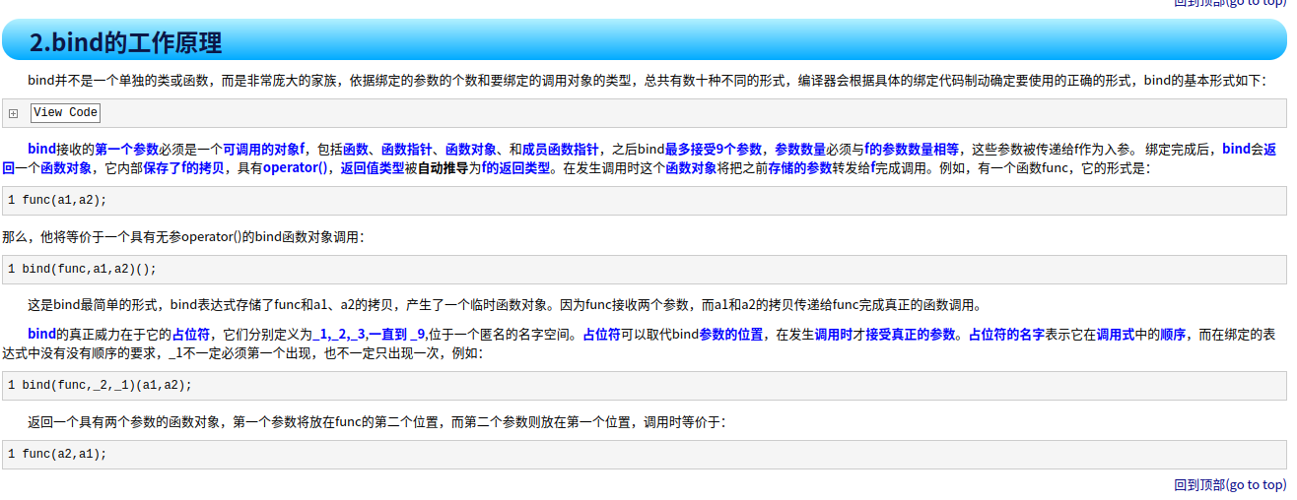

1. ROS Nodehandle句柄的理解：句柄可以让你通过构造函数指定命名空间，并不是C++命名空间的概念，就是命名。

比如：

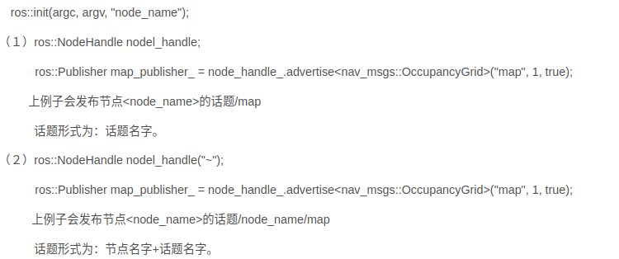

话题形式命名不一样！

其他形式如下：

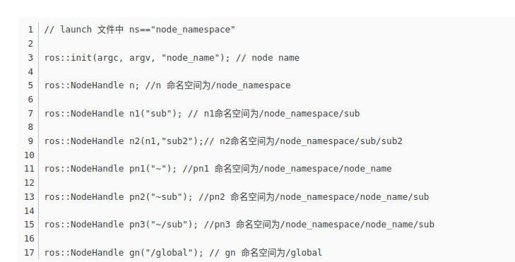

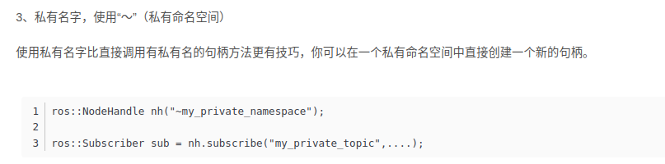

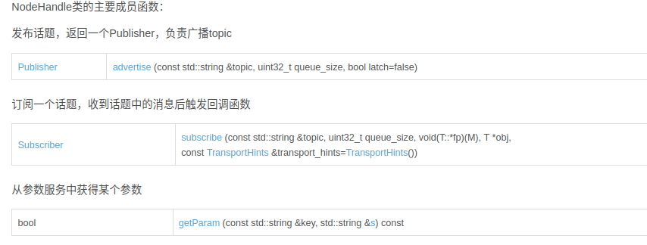

参考：

<https://blog.csdn.net/lanxiaoke123/article/details/104864379?spm=1001.2101.3001.6650.1&utm_medium=distribute.pc_relevant.none-task-blog-2%7Edefault%7ECTRLIST%7ERate-1-104864379-blog-114966954.235%5Ev28%5Epc_relevant_default_base1&depth_1-utm_source=distribute.pc_relevant.none-task-blog-2%7Edefault%7ECTRLIST%7ERate-1-104864379-blog-114966954.235%5Ev28%5Epc_relevant_default_base1&utm_relevant_index=2>

1. boost库里面有智能指针还有线程类

planner\_thread\_ = new boost::thread(boost::bind(&MoveBase::planThread, this));

1. ros自带的的消息包使用

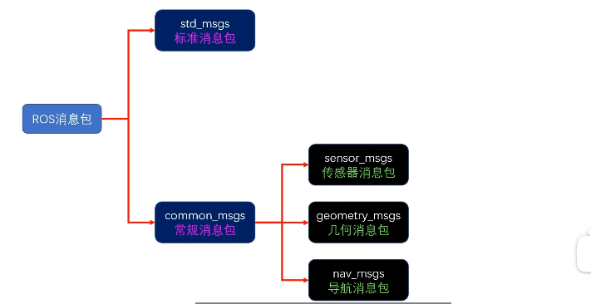

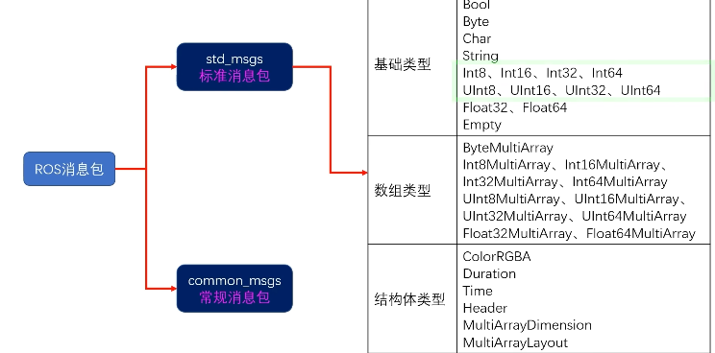

使用时需要加入对应的头文件

如：

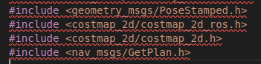

此外，CMmakeLists.txt中需要：

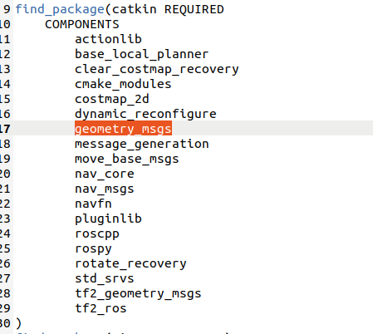

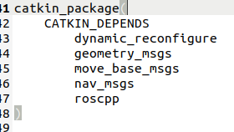

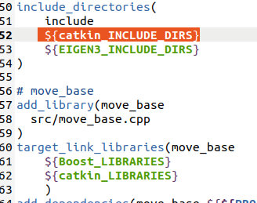

1. planner\_ = bgp\_loader\_.createInstance(global\_planner);和我想的一样！是加载动态库，获取到库的导出类，且创建该类的一个实例，利用父类智能指针指向它。

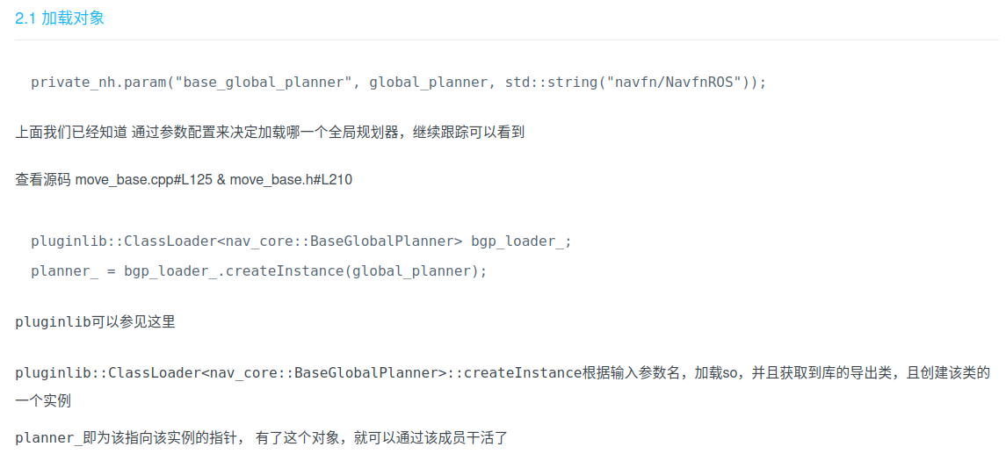

1. 多线程在在move\_base中的学习

23.1包括头文件，使用boost库：这里使用了boost库，而不是Thread头文件，因需要包括头文件，此外在CMakeLists.txt文件中加入：

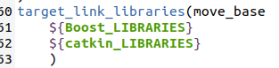来链接到boost库，前提是已经安装了boost库在系统默认库中。

23.2 在类中定义递归互斥锁,条件变量

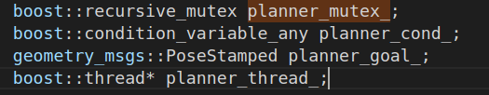

注意：为啥使用递归锁，而不是普通互斥锁，因为线程中调用了多个函数，这些函数共享同一个锁，并且其中一个函数在获取锁之后又调用了某个共享同这个锁的函数，那么调用的函数将会阻塞，因为它无法获取已经被上一层函数获取的锁。

23.3 创建线程

包括2个线程，第一个是主线程，第二个是全局规划的线程。

第一个：



第一个其实是主线程，这里是创建了个服务器方便管理，后面有as\_->start(); // 配置完毕，启动路径规划线程,这里开启的是用于局部规划的executeCb线程，进行局部规划获得cmd\_vel，并利用vel\_pub\_.publish(cmd\_vel);发布控制命令。executeCb线程里面有bool done = executeCycle(goal, global\_plan); 进行局部路径规划，这里面有tc\_->computeVelocityCommands(cmd\_vel)进行计算控制指令，和vel\_pub\_.publish(cmd\_vel);发布控制命令。

创建第二个线程：这第二个线程用于全局规划，获得全局路径



注意：this指向的是MoveBase对象的指针，即在调用planThread方法时，将当前对象的指针作为参数传递给了boost::bind函数，然后boost::bind函数在调用planThread方法时，会将该指针作为隐式参数传递给方法，从而使得planThread方法可以访问当前对象的成员变量和成员函数。this指针通常是隐式传递的，因为它是指向当前对象的指针，而arg参数是可以选择隐式或显式传递的，具体取决于使用者的需求。

如果planThread还有其他参数传入，例如函数声明为void MoveBase::planThread(int arg);

可以利用以下来创建线程：

int arg = 10;

planner\_thread\_ = new boost::thread(boost::bind(&MoveBase::planThread, this, arg));//&MoveBase::planThread, this, arg是函数地址

或者：

int arg = 10;

planner\_thread\_ = new boost::thread(boost::bind(&MoveBase::planThread, this, \_1), arg);//boost::bind(&MoveBase::planThread, this, \_1)是函数地址，arg是传入参数

注意：使用boost::bind函数时，如果函数名是一个全局非成员函数或静态成员函数，则可以直接使用函数名，而不需要使用取地址符&，在这种情况下，boost::bind(planThread, \_1)和boost::bind(&planThread, \_1)是等效的，需要注意的是，在绑定普通成员函数时，必须使用取地址符&，并将类名作为成员函数指针的前缀。

23.4 线程函数中将需要执行的内容上锁，不需解锁，离开该作用域自动解锁！当然也可以提前开锁。由于原来的锁是递归锁，而且会提前解锁，这里使用boost::unique\_lock类进行转化，boost::lock\_guard只支持自动获取和释放互斥锁，无法手动解锁，boost::unique\_lock 是一种更加灵活的互斥锁定类，它除了支持自动获取和释放互斥锁之外，还可以手动解锁、延迟锁定、支持递归锁定等。

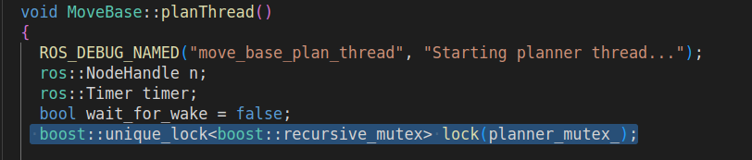

23.5 条件变量阻塞线程，利用生产消费者模型，如果需要等待，或者在局部规划时不需要planner，进入while循环，并悬挂当前线程。planner\_cond\_.wait(lock);会使得线程悬挂，线程阻塞在这，等待其他线程planner\_cond\_.notify\_one();指令来唤醒线程。

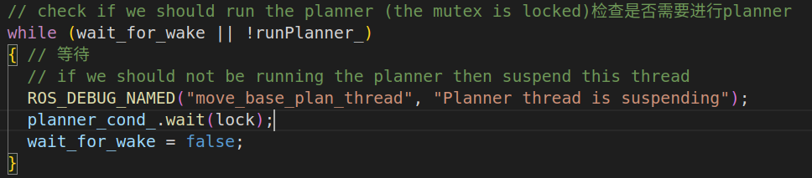

如果不满足规划条件，会使得runPlanner\_ = false：

有7个地方：

比如1：在planThread()中，如果当前状态还是在全局规划，但是已经尝试了很多次还是无法获得全局路径，则停止全局规划线程runPlanner\_ = false，并进行设置状态为清理障碍物模式。

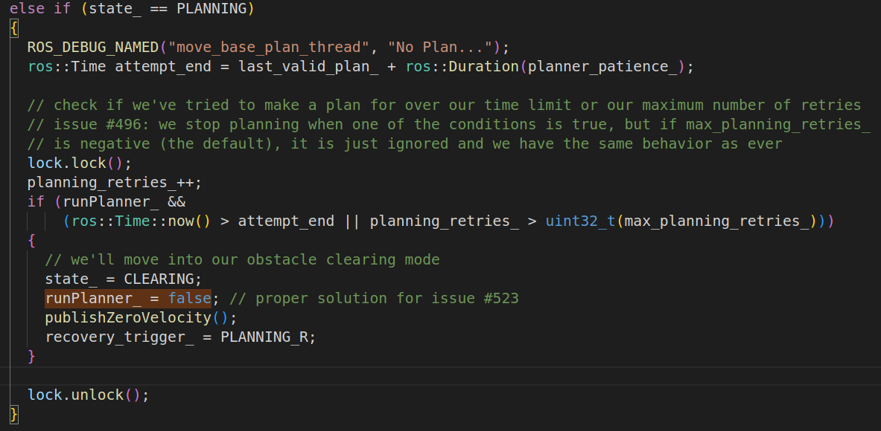

比如2：到达目的地后停止全局规划线程runPlanner\_ = false

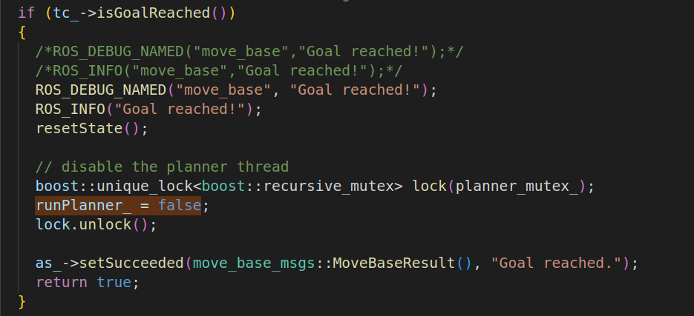

比如3：如果获得了一条全局路径，则state\_ = CONTROLLING，runPlanner\_ = false，开始进行局部规划了，悬挂全局规划线程。

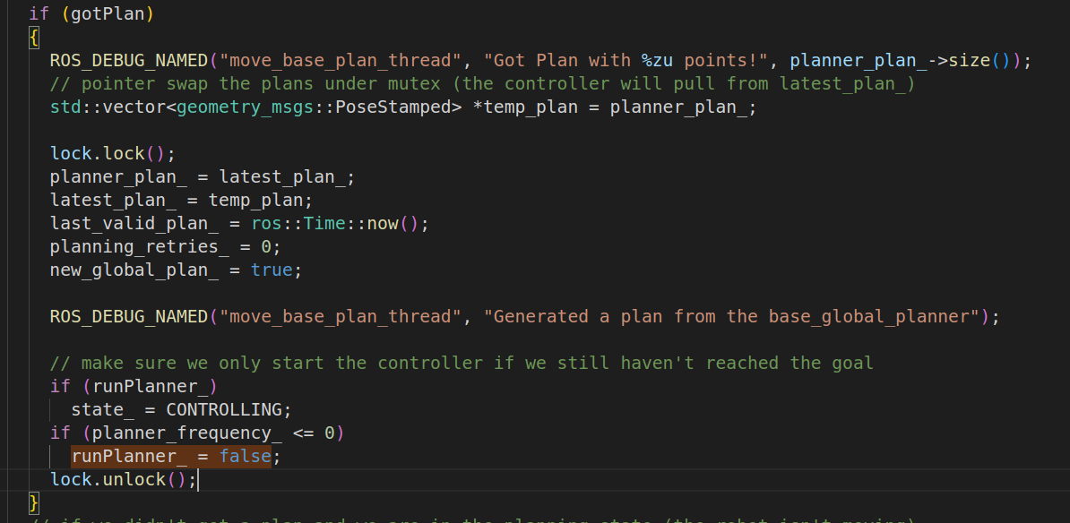

如果规划超时，则wait\_for\_wake = true：

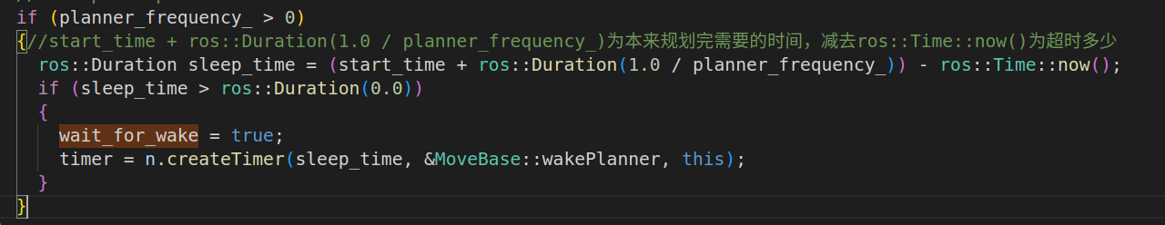

23.6 唤醒线程：上面MoveBase::planThread()只是线程执行的函数，我们希望它不是一直跑，而是需要跑的时候再跑，不需要跑的时候休息，所以有了上面的条件变量阻塞线程，然后进行线程唤醒。

比如1：主线程开始

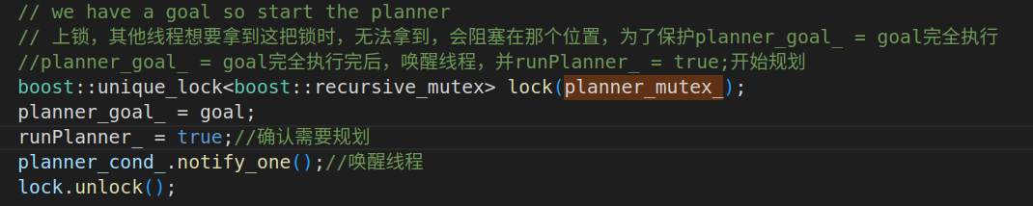

比如：指定了新目标,重新全局规划

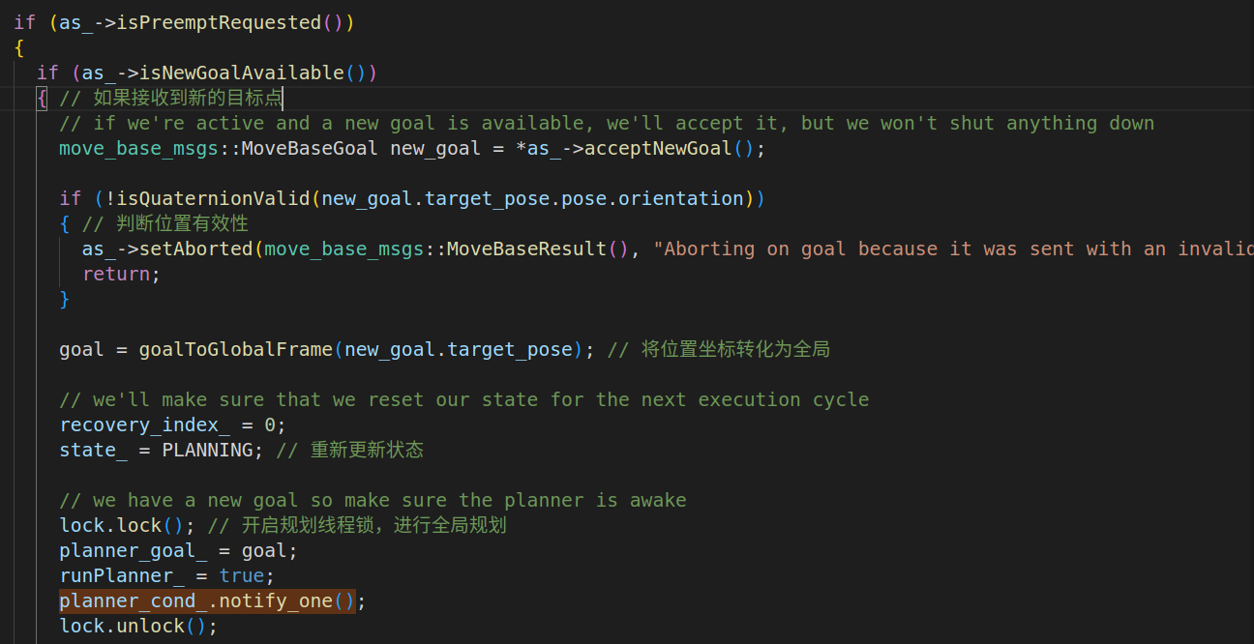

1. 智能指针和条件变量在move\_base中的学习

23.1包括头文件，使用boost库：这里使用了boost库，而不是memory头文件

23.2 创建一个父类指针：





23.3 指向子类对象：



23.3 使用多态：



1. move\_base源码解析，详看专门文档
2. 哈希表使用

举例1：

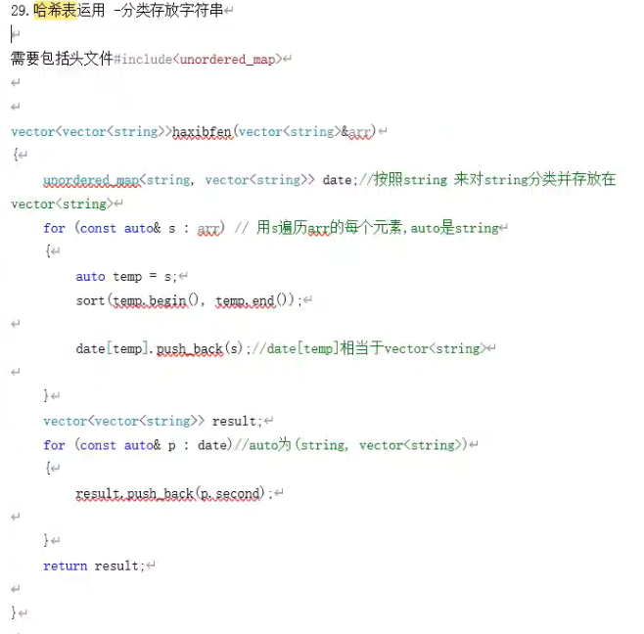

举例2：

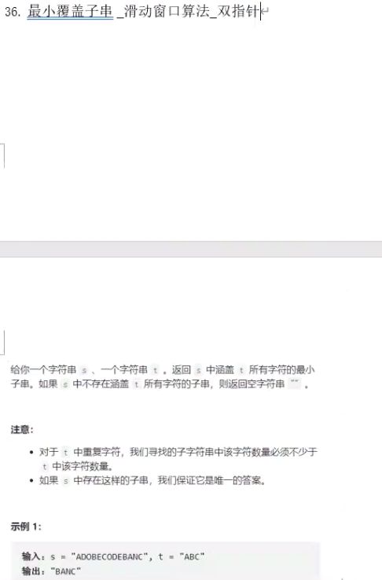

此外：

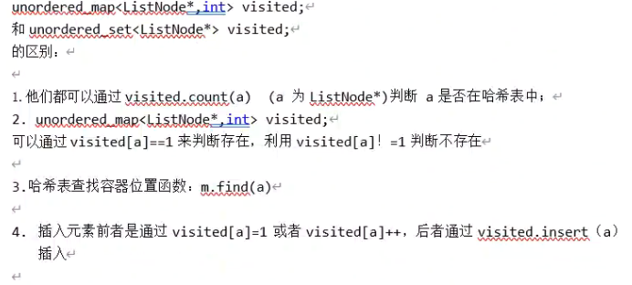

1. make\_heap()，pop\_heap(), push\_heap()，大顶堆，小顶堆学习,这3个都是直接修改原动态数组

参考：<https://blog.csdn.net/u013550000/article/details/80875873>

make\_heap()生成堆，他有两个参数，也可以有三个参数，前两个参数是指向开始元素的迭代器和指向结束元素的下一个元素的迭代器。第三个参数是可选的，可以用伪函数less()和greater()来生成大顶堆和小顶堆，其中type为元素类型。如果只传入前两个参数，默认是生成大顶堆。

push\_heap()是在堆的基础上进行数据的插入操作，参数与make\_heap()相同，需要注意的是，只有make\_heap（）和push\_heap（）同为大顶堆或小顶堆，才能插入。

pop\_heap()是在堆的基础上，弹出堆顶元素。这里需要注意的是，pop\_heap()并没有删除元素，而是将堆顶元素和数组最后一个元素进行了替换，如果要删除这个元素，还需要对数组进行pop\_back()操作。

当然也可以自己定义比较器。

使用时包括头文件：#include <vector>，#include <algorithm>

先说基础的例子：

vector<int> nums{8, 3, 4, 8, 9, 2, 3, 4};

1. make\_heap(nums.begin(), nums.end());

nums[0]到最后的结果为：9，8，4，8，3，2，3，4 默认是最大堆排序结果，第一个元素为最大值。

1. make\_heap(nums.begin(), nums.end(), less<int> ());

nums[0]到最后的结果为：9，8，4，8，3，2，3，4

1. make\_heap(nums.begin(), nums.end(), greater<int> ());

nums[0]到最后的结果为：2，3，3，4，8，4，9，8

1. 插入一个数据nums.push\_back(3);然后push\_heap(nums.begin(), nums.end(), greater<int>());

nums[0]到最后的结果为：2，3，3，3，8，4，9，8，4

1. 然后pop\_heap(nums.begin(), nums.end());

nums[0]到最后的结果为：4，3，3，3，8，4，9，8，2

1. 然后nums.pop\_back();

nums[0]到最后的结果为：4，3，3，3，8，4，9，8

如果元素不是int，而是一个自定义的类，则可能需要自定义比较器，举例—参考move\_base的A\*局部规划算法：

元素为：

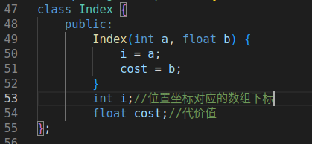

每插入元素后需要根据代价cost进行最小堆排序：



自定义的比较器如下：

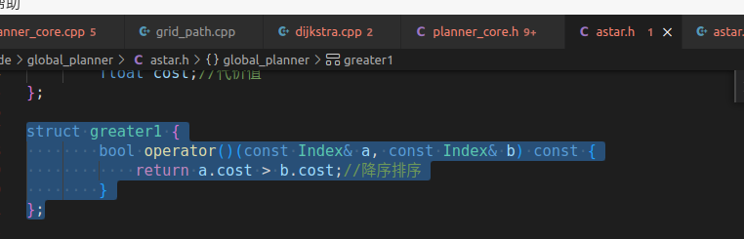

进一步获取堆顶元素，并弹出堆顶元素：

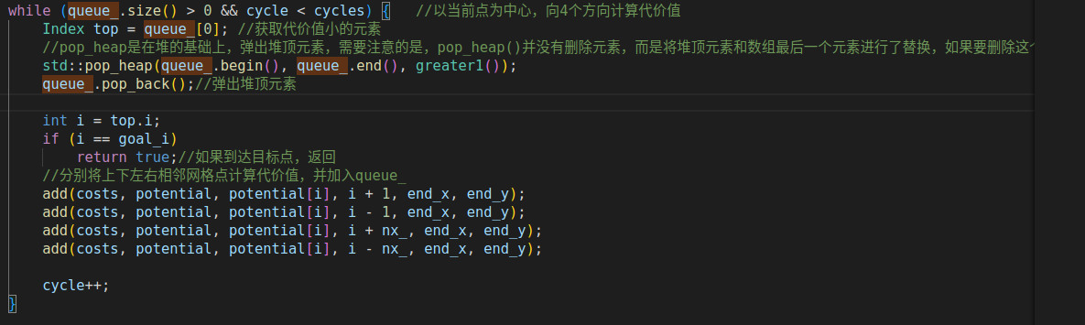

1. 优先队列实现大顶堆和小顶堆

使用优先队列需要包括头文件#include<queue>

举例：

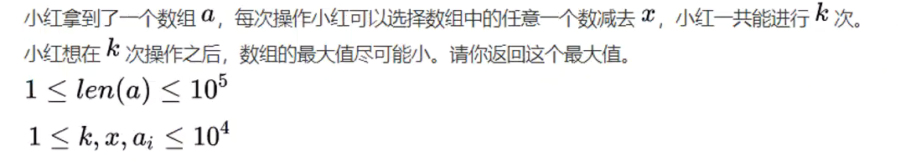

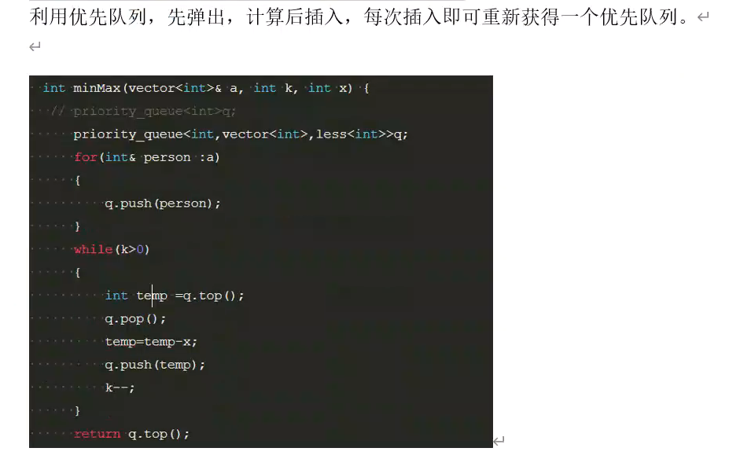

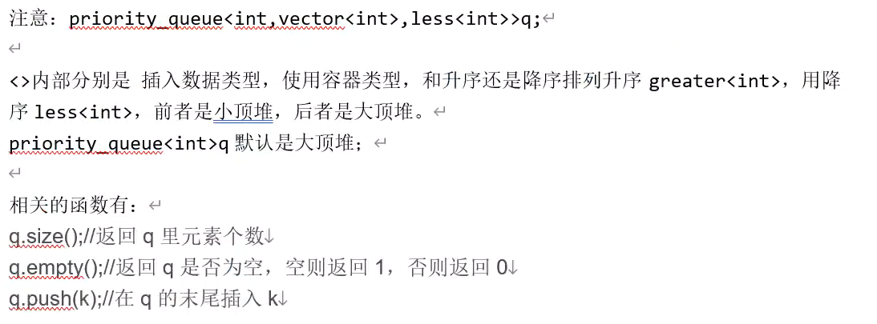

1. memset使用

memset 函数是内存赋值函数，用来给某一块内存空间进行赋值的；

包含在<string.h>头文件中,可以用它对一片内存空间逐字节进行初始化；

原型为 ：void \*memset(void \*s, int v, size\_t n);这里s可以是数组名，也可以是指向某一内在空间的指针；v为要填充的值；n为要填充的字节数；

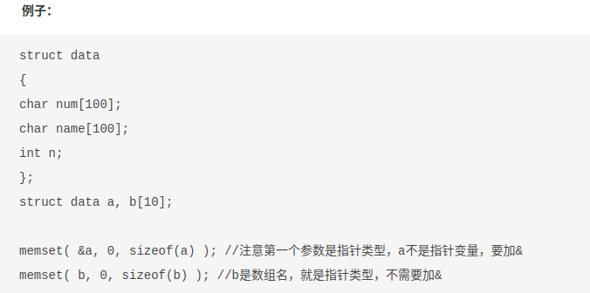

1. //向下取整 //保留小数点后两位

double dx = floorf(dx \* 100 + 0.5) / 100;

1. 面向对象编程经验

问题描述：在teb局部路径规划器中，父类指针planner\_选择创建并指向子类对象：

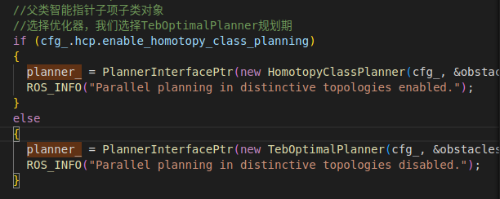

在TebOptimalPlanner类中会实例化一个TimedElasticBand类，teb实际上是用来储存局部优化路径的类，位姿点（包括x, y, theta）的指针需要被存放到std::vector<VertexPose\*> 类型的pose\_vec\_动态数组中。



以及创建一个优化器的智能指针，不过初始化这里没有选择，直接指向凸优化器类



初始化：

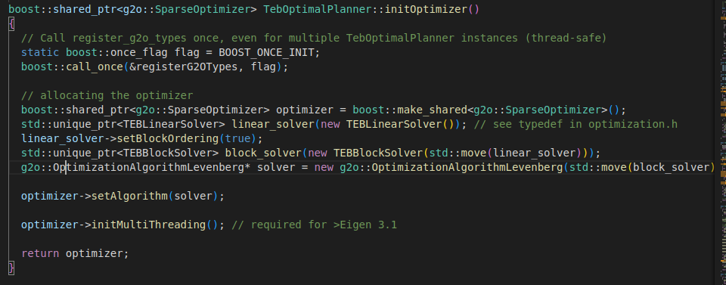

规划时，调用planner\_->plan(transformed\_plan, &robot\_vel\_, cfg\_.goal\_tolerance.free\_goal\_vel)接口函数，再调用内部成员optimizeTEB(cfg\_->optim.no\_inner\_iterations, cfg\_->optim.no\_outer\_iterations)函数;在里面会调用int iter = optimizer\_->optimize(no\_iterations);接口函数进行图优化来优化位姿点，需要将优化后的位姿点（包括x, y, theta）的指针需要被存放到std::vector<VertexPose\*> 类型的pose\_vec\_动态数组中。但，具体是如何实现的呢？

一个库，需要调用这个库来进行优化，并获取优化结果，一般有三种方法：

方法一：调用optimizer\_的某个接口函数，将未优化的位姿点传入，可以是值传入也可以是指针传入，然后在optimizer\_内部接收这些位姿点，然后掉用optimizer\_->optimize(no\_iterations)接口函数进行优化更新位姿点，最后调用optimizer\_的某个接口函数将optimizer\_内部的优化位姿点拷贝出来（也可以获取指针），并接收即可。但是后面这个接收optimizer\_内部的优化位姿点的接口我没有找到，因此这个算法不是使用这种方法。

方法二：直接在初始化optimizer的时候，就把teb\_指针传入，并在optimizer内部接收，后面只需要调用teb\_.autoResize()初始化位姿点，再调用optimizer\_->optimize(no\_iterations)接口函数进行优化更新位姿点，optimizer内部进行优化，可以在内部直接为teb\_的pose\_vec\_更新，不需要ptimizer\_的某个接口函数将optimizer\_内部的优化位姿点拷贝出来。但是这样的话，这个优化库的共享性不高，只能一对一设计优化库。

方法三：（也就是这里使用的方法）首先利用teb\_.autoResize()函数设置初始位姿，放在teb\_的pose\_vec\_。在AddTEBVertices()利用optimizer\_->addVertex(teb\_.PoseVertex(i))接口函数将pose\_vec\_中每个位姿点指针给到optimizer\_所指向的对象的成员变量中，后面进一步调用optimizer\_->optimize(no\_iterations)接口函数进行局部路径优化，由于teb\_.PoseVertex(i)是指针传入的，最后在optimizer\_只需将优化后的结果放回到teb\_.PoseVertex(i)所指向内存即可，就是pose\_vec\_中各个指针所指向的内存，由于内存是一样的，因此这相当于直接更新了optimizer\_的pose\_vec\_。后面在optimizer\_->getVelocityCommand()函数中可以直接调用teb\_.Pose()函数获取该各点位姿来计算控制指令。

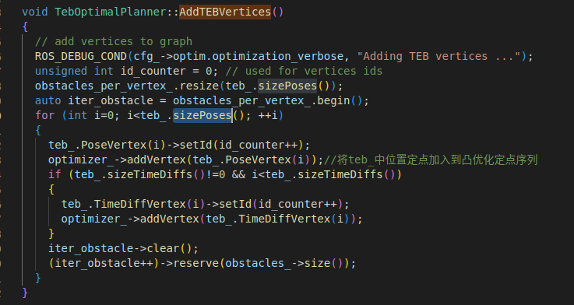

1. lambda函数使用

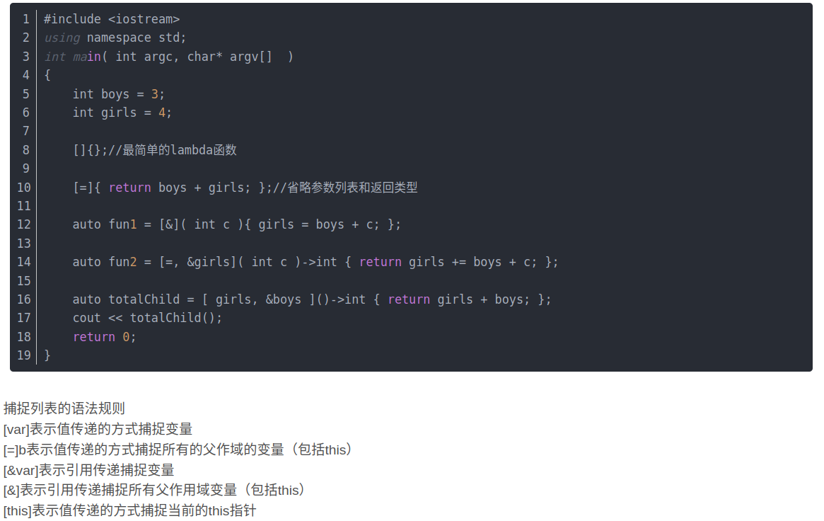

举例：在optimal\_planner.cpp中

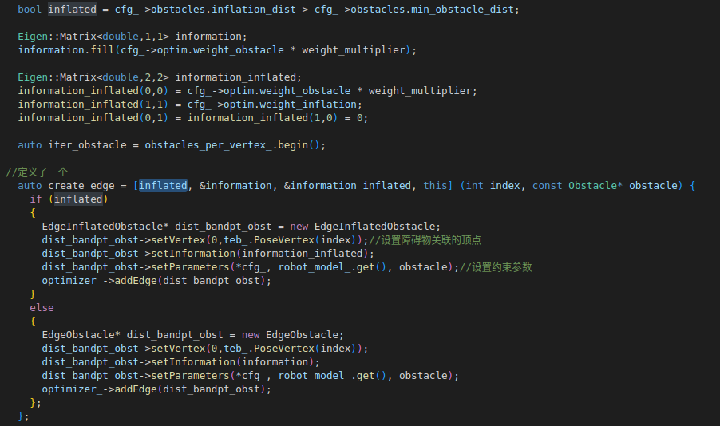

特点是：

31.1直接写在函数里面

31.2[inflated, &information, &information\_inflated, this] 其中[]内部是这个函数里面的变量，后面可以直接拿来用， inflated是值传递，&information是引用传递，this值传递的方式捕捉当前的this指针，this 是 Lambda 表达式所在的对象指针，以值的方式捕获。this 是指向当前对象的指针，以值的方式捕获。这样，在 Lambda 表达式中就可以使用 this 指针来访问当前对象的成员。但注意，不能以引用的方式捕获 this 指针，&this是错误的。

31.3[&变量]的形式和[&]的区别是什么？

[&变量] 和 [&] 是 Lambda 表达式的两种捕获方式，它们的区别在于捕获的外部变量范围不同。

[&] 表示以引用的方式捕获外部作用域中的所有变量，包括函数参数、局部变量和全局变量等。Lambda 表达式中可以修改这些变量的值，这些修改会影响到外部作用域中的变量。

[&变量] 表示以引用的方式捕获指定的外部变量。只有被捕获的变量可以在 Lambda 表达式中被访问和修改，其他外部变量不能在 Lambda 表达式中使用。

因此，[&] 捕获列表会引用外部作用域中的所有变量，这可能会增加代码中的副作用，使代码更难调试和维护。而 [&变量] 捕获列表只会引用指定的变量，这样可以更加精确地控制 Lambda 表达式对外部作用域的影响。

需要注意的是，被捕获的变量必须在 Lambda 表达式定义时可见，即在 Lambda 表达式定义之前已经声明或定义。如果使用 [&变量] 捕获一个未定义或未声明的变量，编译器将无法识别该变量。

1. boost库学习

参考：

<https://blog.csdn.net/jin787730090/article/details/118416352?ops_request_misc=&request_id=&biz_id=102&utm_term=boost%E5%BA%93&utm_medium=distribute.pc_search_result.none-task-blog-2~all~sobaiduweb~default-9-118416352.article_score_rank_blog&spm=1018.2226.3001.4449>

32.1智能指针

32.2函数对象

32.3字符串处理

32.4正则表达式：正则表达式可根据需求进行定义，可以很轻易根据自己需求捕获一个字符串中所需的子串。

1）

#include <iostream>

#include <boost/regex.hpp>

int main()

{

std::string input = "Hello, World!";

boost::regex pattern("Hello, (.\*)!");

if (boost::regex\_match(input, pattern))

{

std::cout << "Match found!\n";

}

else

{

std::cout << "Match not found.\n";

}

return 0;

}

编译：g++ a.cpp -lboost\_regex -o a 需要指定boost\_regex库

2）捕获

#include <iostream>

#include <boost/regex.hpp>

int main()

{

std::string input = "Hello World me and phone fs3!%kk";

boost::regex pattern("(\\w+)\\sW(\\w+)\\s(\\w+)(.\*)%(\\w+)");

boost::smatch result;

if (boost::regex\_match(input, result, pattern))

{

std::cout << "Match found!\n";

std::cout << "First word: " << result[1] << "\n";

std::cout << "Second word: " << result[2] << "\n";

std::cout << "third word: " << result[3] << "\n";

std::cout << "forth word: " << result[4] << "\n";

std::cout << "fifth word: " << result[5] << "\n";

}

else

{

std::cout << "Match not found.\n";

}

return 0;

}

结果为：

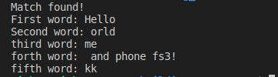

其中：\\w 表示一个单词字符，即任何一个字母、数字或下划线字符，\\w+ 表示匹配一个或多个前面的模式，即一个或多个字母、数字或下划线字符。\\s 是一个正则表达式元字符，表示匹配任何空白字符，包括空格、制表符和换行符等。(.\*)表示匹配任意数量的任意字符，包括字母、数字、特殊字符和空格等。圆括号 () 表示一个捕获组，将匹配到的内容保存在该捕获组中。

另外，std::regex\_search(msg,mas,r);//std::regex\_search与std::regex\_match不同的是 前者只需msg的子串可以匹配r即可，后者需要满足整个msg完全匹配r才可。

32.5 使用boost中组件,在CMakeLists.txt如何写：

1）使用正则表达式：

# 查找 Boost 库

find\_package(Boost REQUIRED COMPONENTS regex)

# 指定头文件搜索路径,其实下载安装后已经在系统默认搜索路径了，可以不用下面这句指定Boost\_INCLUDE\_DIRS

target\_include\_directories(regex\_example

PRIVATE ${CMAKE\_CURRENT\_SOURCE\_DIR}/include

${Boost\_INCLUDE\_DIRS}

)

# 指定链接 Boost 库

target\_link\_libraries(regex\_example PRIVATE ${Boost\_LIBRARIES})

2）使用智能指针：

find\_package(Boost REQUIRED COMPONENTS smart\_ptr)

# 指定链接 smart\_ptr库

target\_link\_libraries(regex\_example PRIVATE ${Boost\_LIBRARIES})

$# {Boost\_LIBRARIES} 变量包含了需要链接的 Boost 库列表，其中包括 boost\_regex, boost\_smart\_ptr, boost\_thread 库等。

1. 使用线程：

由于我已经安装了boost，头文件和库的路径已经在默认搜索路径里面，其实可直接：

target\_link\_librariesexample boost\_thread)

不需要find\_package(Boost REQUIRED COMPONENTS thread)，然后指定库的目录和库文件。

32.6多线程

互斥锁：

1）boost::lock\_guard 和 boost::unique\_lock区别

boost::lock\_guard 和 boost::unique\_lock 都是 C++ 并发库 Boost 提供的线程锁定类，它们的主要区别在于锁定的方式和锁定的灵活性。boost::lock\_guard 是一种简单的互斥锁定类，用于在代码块中自动获取和释放互斥锁。它只支持自动获取和释放互斥锁，无法手动解锁，因此在需要手动解锁或者需要支持更多灵活的锁定方式时，不适合使用 boost::lock\_guard。boost::unique\_lock 是一种更加灵活的互斥锁定类，它除了支持自动获取和释放互斥锁之外，还可以手动解锁、延迟锁定、支持递归锁定等。因此，在需要更加灵活的锁定方式时，可以使用 boost::unique\_lock。总之，boost::lock\_guard 和 boost::unique\_lock 都是线程锁定类，它们的主要区别在于锁定的方式和锁定的灵活性。在实际使用中，应根据具体需要选择合适的锁定类。

1. 条件变量

cond.wait(mutex)是一个条件变量的等待操作，它会使当前线程在条件变量上等待，并释放互斥量mutex的所有权，让其他线程可以获取互斥量并修改共享资源。当条件变量满足等待条件时，线程会自动被唤醒，重新获取互斥量的所有权，并继续执行后面的代码。需要注意的是，调用cond.wait(mutex)时，必须持有互斥量mutex的所有权，否则会导致未定义的行为。因此，在使用条件变量进行线程同步时，通常的做法是先获取互斥量，然后检查等待条件是否满足，如果不满足，则调用cond.wait(mutex)等待条件变量被唤醒。

当条件变量被唤醒后，等待的线程会重新获取互斥量的所有权，并继续执行后面的代码。同时，如果有多个线程在等待同一个条件变量，条件变量被唤醒后可能会同时唤醒多个线程，这些线程会竞争互斥量的所有权，只有一个线程能够获取互斥量并继续执行，其他线程需要再次等待条件变量满足等待条件。

获取到锁后，还需要满足等待条件，满足条件才能离开while()。

// 等待条件变量的等待条件满足

while (!condition\_is\_met) { // 释放互斥量并等待被唤醒

cond.wait(mutex);

} // 获得互斥量并执行后续操作

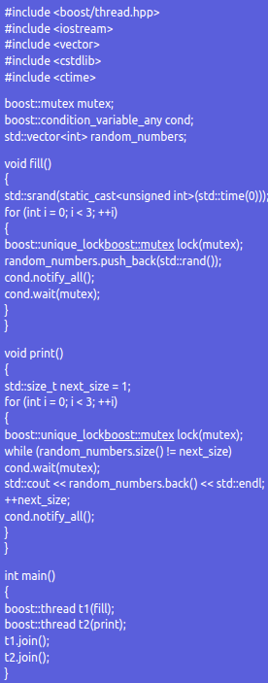

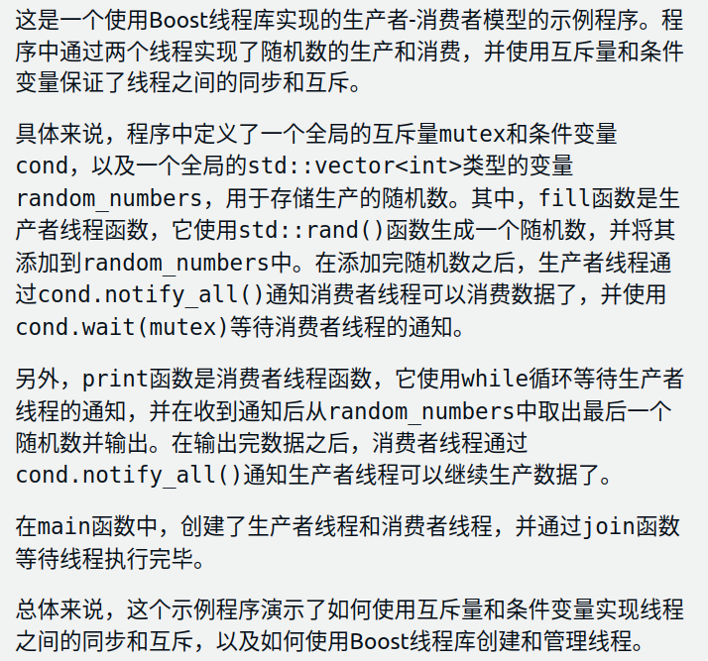

1. 递归锁

boost::unique\_lock 支持递归锁定的意思是，同一个线程可以多次获得同一个互斥锁，而不会导致死锁。这种情况下，需要使用 boost::recursive\_mutex 代替 boost::mutex 来实现互斥锁的递归性。下面是一个使用 boost::unique\_lock 和 boost::recursive\_mutex 实现递归锁定的示例：

#include <iostream>#include <boost/thread.hpp>

boost::recursive\_mutex mtx;

void foo(int n) {

boost::unique\_lock<boost::recursive\_mutex> lock(mtx);

std::cout << "foo " << n << " called\n"; if (n > 0)

{

foo(n - 1); // 递归调用 foo 函数

}

}

int main() {

boost::thread t1(foo, 3);

boost::thread t2(foo, 2);

t1.join();

t2.join();

return 0;}

上面这个例子是比较明显的，还有一些情况，比如：线程中调用了多个函数，这些函数共享同一个锁，并且其中一个函数在获取锁之后又调用了某个共享同这个锁的函数，那么调用的函数将会阻塞，因为它无法获取已经被上一层函数获取的锁。

teb算法就是利用了递归锁，为了确保程序的正确性和稳定性，也应该考虑递归锁的问题，并在需要时使用递归锁来保护共享资源。

32.6异步输入输出

32.6进程间通信

Boost 库提供了多种进程间通讯（IPC）的方式，包括共享内存、消息队列、管道、套接字等。

1. 共享内存举例：

以下是使用 Boost.Interprocess 库基于匿名映射的共享内存的示例代码：

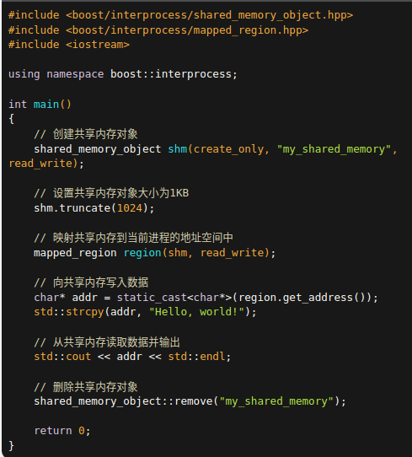

程序创建了一个名为 "my\_shared\_memory" 的共享内存对象，并设置其大小为1KB。然后程序将共享内存映射到当前进程的地址空间中，并向共享内存写入了一段字符串 "Hello, world!"。最后程序从共享内存读取数据并输出。注意，在使用共享内存时需要进行同步操作，以避免多个进程同时访问共享内存造成数据不一致的问题。

这块共享内存是不是其他进程也能使用？是的。其他进程想使用这块共享内存该如何写源码？

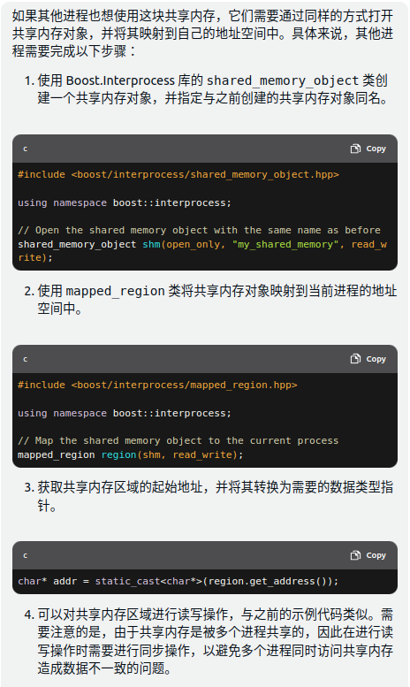

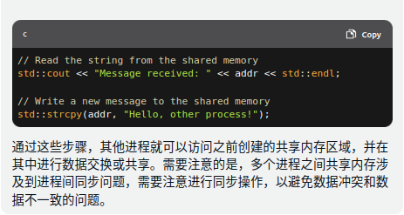

32.7数据结构

1. tuple 可以创建任意元素个数的元组,和pair类似，可获取和修改元素

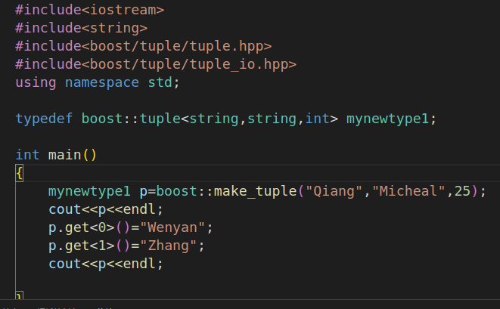

1. Boost.Any
2. Boost.Variant
3. C++常用

33.1"\n"代表换行符，\0"代表空字符。C++中的字符串是以一个空字符作为结尾的，因此在定义字符串时需要预留一个额外的字符来存储空字符，"\0"代表空字符，如果要定义一个包含"hello"的字符串，可以这样写：char str[6] = {'h', 'e', 'l', 'l', 'o', '\0'}。

33.2 char\* strcpy(char\* dest, const char\* src);意思为：将字符串 "Hello, world!" 复制到共享内存中，具体来说，就是将该字符串的每个字符逐个复制到 addr 指向的共享内存区域中，直到遇到空字符 '\0'，表示字符串的结束位置。这样就在共享内存中写入了一段字符串数据。std::strcpy 函数会从 dest 指向的内存区域的起始位置开始写入源字符串 src 中的内容，直到遇到空字符 '\0'，表示字符串的结束位置。因此，如果 dest 所指向的内存区域已经包含了其他数据，那么这些数据将会被覆盖。

33.3 类型转换：字符串转浮点型实体店std::stod()函数

#include <iostream>

#include <string>

using namespace std;

int main()

{

string str = "3.1415926";

double pi = stod(str);

cout << pi << endl;

cout << "Type of str: " << typeid(str).name() << std::endl;

cout << "Type of str: " << typeid(pi).name() << std::endl;

}

同理可以使用std::stoi()将字符串转化为整形，std::stof(parse\_data[6]);//将字符串转化为单精度浮点型

33.4 typedef -数据类型 -命名 可以定义数据类型

typedef boost::tuple<string,string,int> mynewtype1;

33.5 和pair类似，boost里面的tuple 可以创建任意元素个数的元组



33.6数据类型转换

C++标准定义了四种类型转换操作符：static\_cast、dynamic\_cast、const\_cast和reinterpret\_cast。它们之间的区别在于它们执行转换的方式以及它们允许转换的类型。

1. static\_cast：用于将一种类型转换为另一种类型。它可以用于相似类型之间的转换，例如将int转换为double或将double转换为int。它还可以用于将指针或引用转换为其基础类型或从一个void指针转换为任何其他指针类型。在进行转换时，编译器会在编译时执行类型检查，以确保类型转换是合法的。

将一个整数转换为double：

int num = 10;

double d = static\_cast<double>(num);

将一个指向基类的指针转换为指向派生类的指针：

Base\* b = new Derived();

Derived\* d = static\_cast<Derived\*>(b);

将一个void指针转换为指向int的指针：

void\* ptr = // some memory location

int\* iPtr = static\_cast<int\*>(ptr);

但无法将字符串转化为double类型，因为字符串转化为double类型。

1. dynamic\_cast：用于在运行时将指针或引用转换为另一种类型。它只能用于多态类型之间的转换，例如将指向基类的指针或引用转换为指向派生类的指针或引用。在进行转换时，编译器会在运行时执行类型检查，以确保类型转换是合法的。如果转换不合法，则dynamic\_cast将返回一个空指针或引用。

将一个指向基类的指针转换为指向派生类的指针：

Base\* b = new Derived();

Derived\* d = dynamic\_cast<Derived\*>(b);

将一个指向基类的引用转换为指向派生类的引用：

Base& b = \*(new Derived());

try { Derived& d = dynamic\_cast<Derived&>(b);

// 转换成功

} catch (std::bad\_cast& e) {

// 转换失败}

1. const\_cast：用于将const或volatile限定符添加或删除。它可以用于将指向const对象的指针或引用转换为指向非const对象的指针或引用，或将指向volatile对象的指针或引用转换为指向非volatile对象的指针或引用。它通常用于在函数中修改参数的值，这些参数被声明为const或volatile。
2. reinterpret\_cast：用于将指针或引用转换为另一种指针或引用类型。它可以将一个指针或引用转换为任何其他指针或引用类型，无论这些类型之间是否有关系。它通常用于将指针或引用强制转换为不同的类型，例如将一个整数转换为指针或将一个指针转换为整数。

33.7 try{} catch(){}用法

try{

sp\_.open(); //打开串口

if(sp\_.isOpen())

ROS\_INFO\_STREAM("/dev/rtk\_ch340 is opened.");

else

return false;

}

catch(serial::IOException& e){//捕获可能抛出的 serial::IOException 异常。如果在尝试打开串口设备时发生异常，程序将跳转到 catch 块，并执行相应的异常处理代码。

ROS\_ERROR\_STREAM("Unable to open port.");

return false;

}

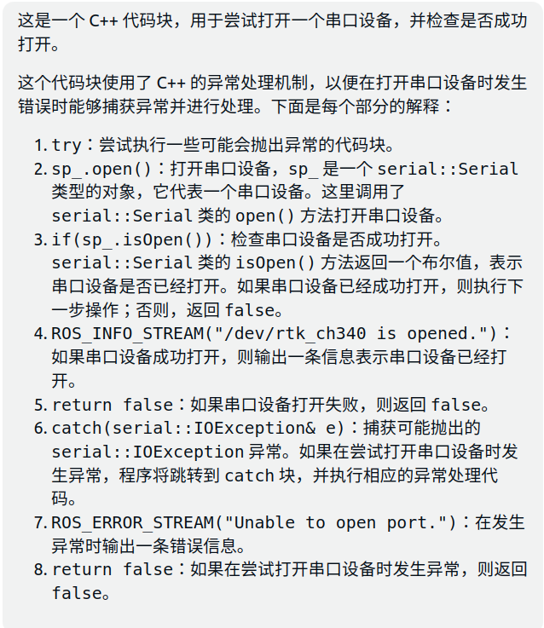

33.8 分离线程：driver\_thread.detach();driver\_thread.detach();

用于将 driver\_thread 线程分离，使其在后台运行而不阻塞主线程。driver\_thread 是一个 std::thread 类型的对象，代表一个线程。当一个线程对象被创建时，它会默认成为“附加”状态，也就是说，当线程执行完毕后，它的资源会被自动回收。但是，在某些情况下，我们可能需要将线程对象“分离”，分离线程后，线程对象的资源已经被释放，无法再使用，使用 detach() 方法的时机应该是在确保线程对象不再需要被等待或加入到主线程时。一旦线程对象被分离，就不能再使用 join() 等待线程执行结束，否则会导致程序崩溃。因此，我们需要确保在分离线程之前，线程不会被取消或销毁，否则可能会导致资源泄漏或其他问题。另外，如果我们需要对线程进行控制，例如等待线程执行结束，或者在某个时间点中止线程，那么就不应该使用 detach() 方法。在这种情况下，应该使用 join() 方法等待线程执行结束。

33.9 gnss\_publisher\_ = nh\_.advertise<sensor\_msgs::NavSatFix>("/gps/fix",1);，队列大小设置为1可能不太合理，设置为100比较合理。

/创建/gps/fix话题发布器，两个参数分别是话题名称和队列大小，队列大小为1是指队列中最多只能保存一个待发布的消息，当队列中已经有一个消息时，如果有新的消息要发布，

//那么新的消息会覆盖队列中原有的消息，然后被发布出去。

//队列太大不会使得订阅的消息不是最新的，因为在 ROS 中订阅者会从发布者的队列中取出最新的消息，取得都是最新传入的，但是设置太大会浪费内存，太小也不行，如果满了，发布者的最新消息无法进入队列，会丢失最新数据，直到消息队列有空余。

33.10 string类型的.find()函数

find()返回值是子串在原串的位置，没有找到的话会返回td::string::npos。

如：if(parse\_data[15].find("4B") == 0 || parse\_data[15].find("5B") == 0){}，这里find()返回值是子串在原串的位置，这里有的话会返回0，不然会返回td::string::npos。这里意思是如果信号良好则 {}。

33.11 int main(int argc,char \*\* argv) {}和int main() {}区别是什么

int main(int argc, char\*\* argv) 接受命令行参数，其中 argc 表示参数个数，argv 是一个指向字符指针数组的指针，每个字符指针指向一个命令行参数。通常，argv[0] 是程序的名称，argv[1] 到 argv[argc-1] 是程序的参数。通过使用 argc 和 argv，可以在程序中获取命令行参数，从而实现更加灵活的程序设计。相比之下，int main() 是一个不带参数的函数，它不接受任何命令行参数，因此程序无法通过命令行参数来获取外部信息。通常情况下，如果程序不需要获取命令行参数，就可以使用 int main() 来定义程序的入口函数。

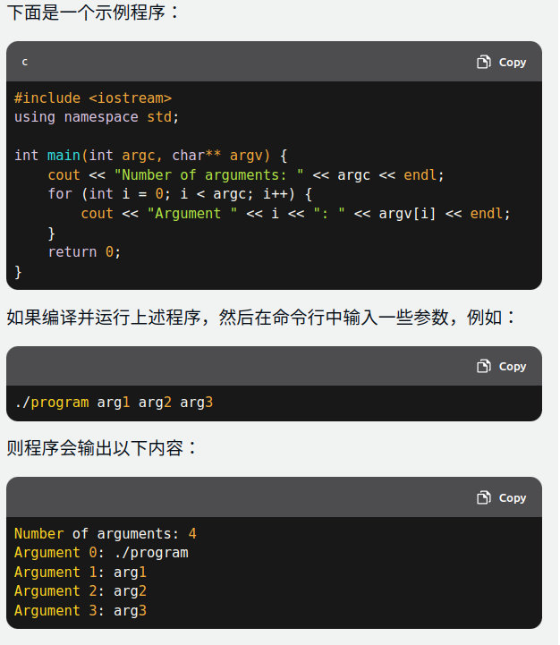

33.12随机数

随机生成0~100的整形：

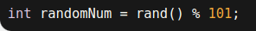

随机生成0-500 double类型的数：

double a= (rand() % 101)/double(100) \*500;

33.13 写类模板时，常用typename关键字，而且最好在头文件里面写，不要到cpp文件里面去写，因为会造成链接问题，需要显式实例化，很麻烦。

参考vector类模板的源码。

33.14ros自定义消息类型

步骤：

1. 创建gps.msg,填写数据类型
2. 修改CMakeLists.txt和package.xml文件

CMakeLists.txt：

cmake\_minimum\_required(VERSION 3.0.2)

project(def\_gpsmsg)

find\_package(catkin REQUIRED COMPONENTS

message\_generation

message\_runtime

roscpp

rospy

std\_msgs

)

add\_message\_files(FILES gps.msg)

generate\_messages(DEPENDENCIES std\_msgs)

catkin\_package(

CATKIN\_DEPENDS roscpp rospy std\_msgs message\_generation message\_runtime

)

include\_directories(

include

${catkin\_INCLUDE\_DIRS}

)

add\_executable(${PROJECT\_NAME}\_node src/talker.cpp)

add\_dependencies(${PROJECT\_NAME}\_node def\_gpsmsg\_generate\_messages\_cpp)

target\_link\_libraries(${PROJECT\_NAME}\_node

${catkin\_LIBRARIES}

)

package.xml：

<buildtool\_depend>catkin</buildtool\_depend>

<build\_depend>roscpp</build\_depend>

<build\_depend>rospy</build\_depend>

<build\_depend>std\_msgs</build\_depend>

<build\_depend>message\_runtime</build\_depend>

<build\_depend>message\_generation</build\_depend>

<build\_export\_depend>roscpp</build\_export\_depend>

<build\_export\_depend>rospy</build\_export\_depend>

<build\_export\_depend>std\_msgs</build\_export\_depend>

<exec\_depend>roscpp</exec\_depend>

<exec\_depend>rospy</exec\_depend>

<exec\_depend>std\_msgs</exec\_depend>

<exec\_depend>message\_runtime</exec\_depend>

<exec\_depend>message\_generation</exec\_depend>

1. 其实不用先写CPP文件，也能够先编译好消息，消息编译完后会生成/gps.h文件，并放置在 工作空间/devel/include/def\_gpsmsg下，并且会自动把该消息类型加入到ros的消息列表里面，可以通过rosmsg show 功能包名/消息名来查看具体的消息类型。在使用该消息时，CPP中头文件需要包括#include "my\_package/MyMessage.h" 。原因：ROS使用 message\_generation 软件包将 .msg 文件生成为相应的头文件。生成的头文件名取决于消息类型的名称和所在的软件包。例如，如果你的消息类型名称为 MyMessage，所在的软件包为 my\_package，则生成的头文件名为 my\_package/MyMessage.h。

cpp中创建对象：在ROS中，如果你定义了一个自定义消息类型，你可以在C++源代码文件中创建相应的消息对象。你可以使用 my\_package::MyMessage 类型来定义该消息对象

1. 配置settings.json

为了防止头文件报错，vscode需要配置settings.json，以便寻找到头文件：

"C\_Cpp.default.includePath": [

"${workspaceFolder}/\*\*",

"${workspaceFolder}/include",

"/opt/ros/noetic/include",

"/home/michen/example\_wp/devel/include"

],

33.15 使用typedef 起别名

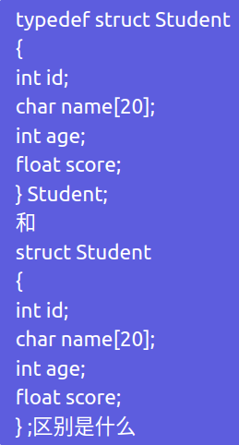

因此，实例化结构体对象的时候，前者可以Student s; 定义一个名为s的Student类型的变量，后者只能通过struct Student s; 来定义

33.16静态成员和成员函数的作用是什么？

1. 共享数据

静态成员变量只有一个实例，被所有实例对象共享，可以用于存储与类相关的共享数据。例如，在一个学生类中，可以定义一个静态成员变量 count 来记录学生的总数：

1. 简化代码

访问静态成员时候，不需要创建类对象，直接使用 类：：进行访问即可(静态成员函数可以在不创建对象的情况下直接调用)。

1. 实现单例模式

静态成员变量可以用于实现单例模式，即保证一个类只有一个实例对象。构造设置为私有的，利用静态成员函数和静态成员变量进行构造，返回唯一的指针变量。

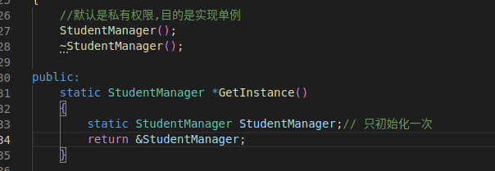

所创建的对象位于全局区，因此不要担心会提前自动销毁，外面可以用指针来接收。

1. 利用静态成员变量只初始化一次的特点，设计只执行一次的部分程序，参考imu修正源码。

33.17sprintf() 函数将一个 SQL 语句格式化为字符串，并将其存储在 sql 变量中

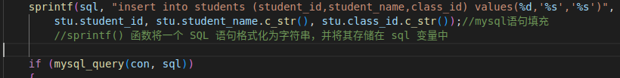

33.18fprintf 和sprintf的区别？

1)fprintf() 函数用于将格式化的字符串输出到文件或标准输出流中。



在 C 语言中，有三个标准流，分别是标准输入流 stdin、标准输出流 stdout 和标准错误输出流 stderr。它们分别对应于三个文件指针，分别是 stdin、stdout 和 stderr。其中，stdin 和 stdout 分别用于输入和输出普通数据，而 stderr 则用于输出错误信息。

stderr最后输出有红色。

1. sprintf() 函数用于将格式化的字符串输出到一个字符数组中。



33.19 string类的一些用法

1）赋值

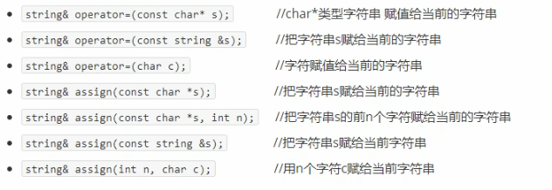

2）查找替换：find，replace

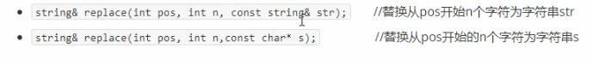

1. 插入和删除

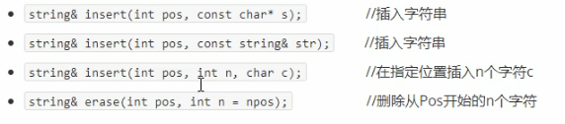

1. 获取子串



33.20 vector容器常用

1）插入和删除，只能用迭代器

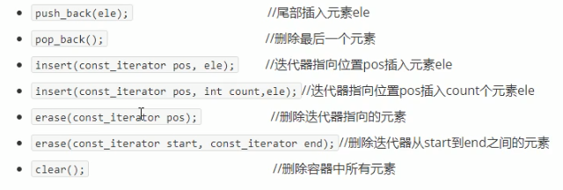

2）互换容器

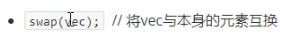

1. 预留空间



33.21支持随机访问的容器的排序sort，默认从小到大

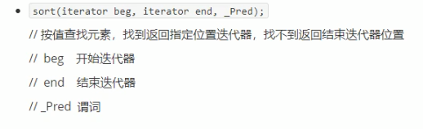

第三个参数：greater<int>是降序操作

33.22std::for\_each() 使用，其中，first 和 last 分别表示容器（或者区间）的起始和结束位置，f 表示要执行的操作函数。该函数会对容器（或者区间）中的所有元素依次执行操作函数 f，并返回该函数的副本。

如：



这个例子中，v.begin() 和 v.end() 分别表示 vector 容器的起始和结束位置。通过使用 std::for\_each() 函数和一个 lambda 表达式，可以对容器中的所有元素进行平方操作。具体来说，lambda 表达式 [](int& n) { n = n \* n; } 接受一个整数引用参数 n，并将其平方后赋值给 n。可以对 vector 容器中的所有元素进行平方操作。int& n传入的是vector中的元素对象的引用

33.23 重要：调试时输出，不调试时不输出一些调试信息，且对错误的输出用红色输出。-利用宏定义的方式来实现

先定义宏：

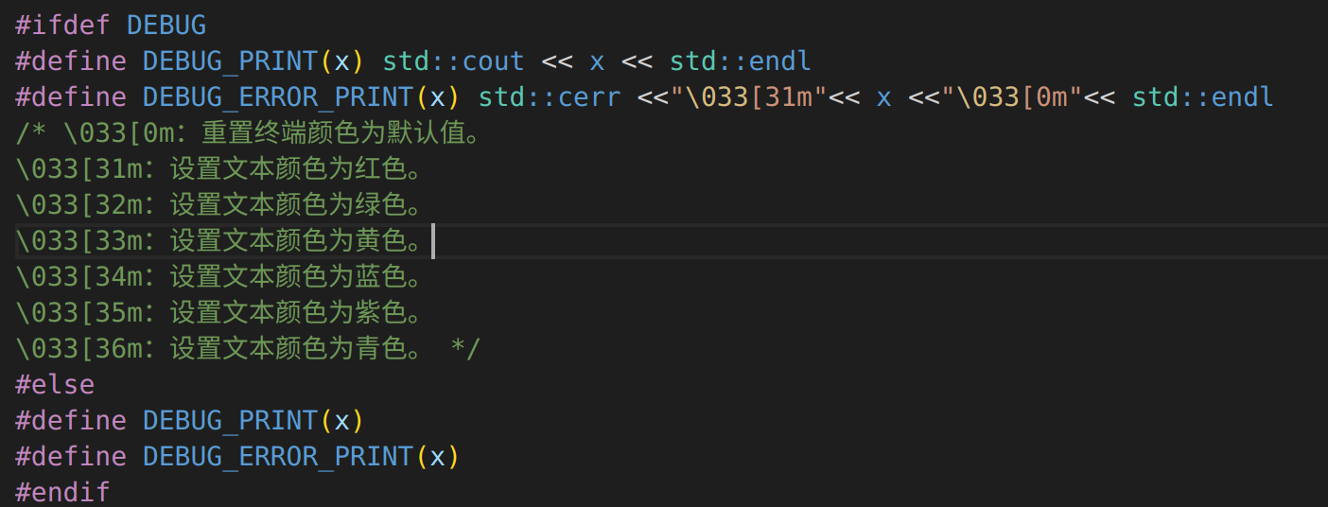

输出调试信息：

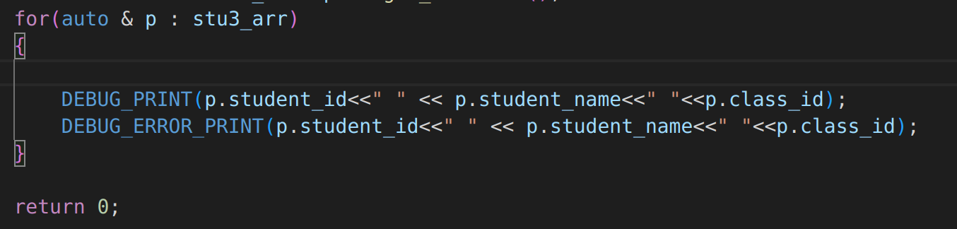

在编译时需要添加 -D项：



输出结果：

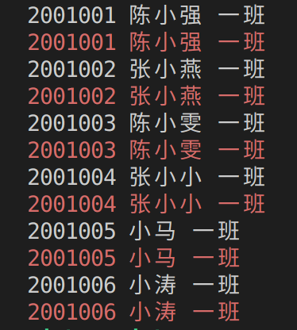

33.24 std::get用于获取元组中的元素， 元组: tuple<double, double, double>

33.25 absl::StrCat()用于拼接字符串

需要包含头文件：



<https://blog.csdn.net/k1419197516/article/details/130118003?spm=1001.2101.3001.6650.3&utm_medium=distribute.pc_relevant.none-task-blog-2%7Edefault%7EYuanLiJiHua%7EPosition-3-130118003-blog-80500659.235%5Ev38%5Epc_relevant_sort&depth_1-utm_source=distribute.pc_relevant.none-task-blog-2%7Edefault%7EYuanLiJiHua%7EPosition-3-130118003-blog-80500659.235%5Ev38%5Epc_relevant_sort&utm_relevant_index=6>

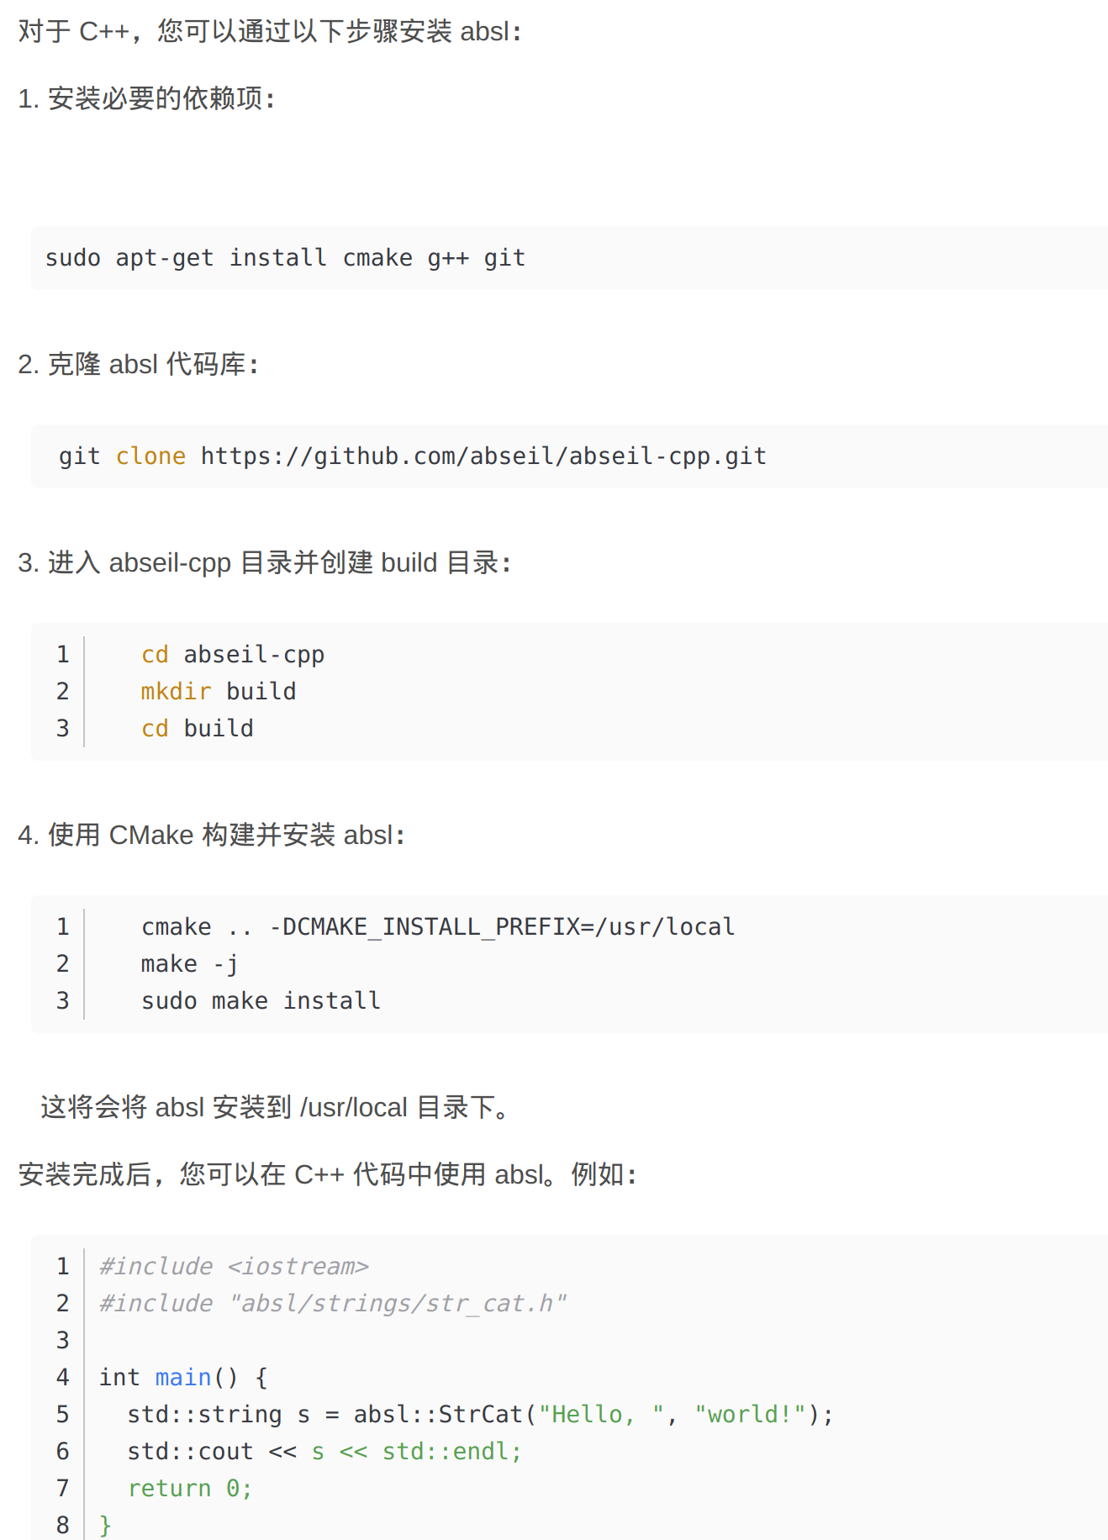

33.26 static\_cast<int>（-4.8）的结果是-4

33.27

33.28

33.25

33.25

33.25

33.25

33.25

33.25

33.25

1. 欧拉角转四元素源码：

四元素定义：

参考：<https://blog.csdn.net/m0_50848587/article/details/115468554>

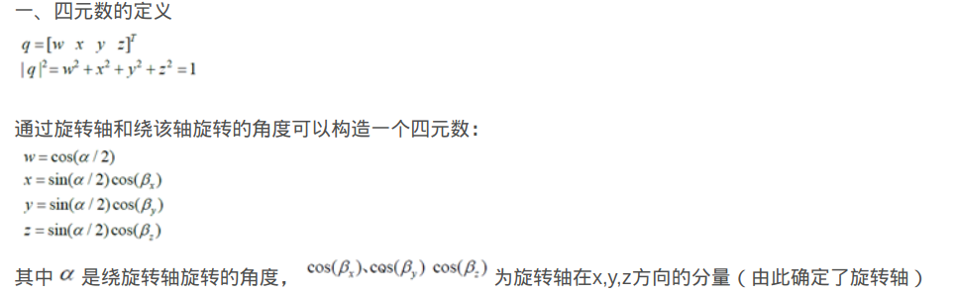，旋转轴是个模为1的方向向量。

根据定义，绕 z 轴旋转一个欧拉角角度 theta 的四元数可以表示为：

qz= [cos(theta/2), 0, 0, 0]+[0, 0, 0, 1]\*sin(theta/2)

同理，

qx= [cos(theta/2), 0, 0, 0]+[0, 1, 0, 0]\*sin(theta/2)

qy= [cos(theta/2), 0, 0, 0]+[0, 0, 1, 0]\*sin(theta/2)

欧拉角转四元素源码转化源码：

Eigen::Quaternionf GPSDriverParse::FromEuler2Quaternion(const float& yaw, const float& pitch, const float& roll){

Eigen::Quaternionf q = Eigen::AngleAxisf(yaw, Eigen::Vector3f::UnitZ())

\* Eigen::AngleAxisf(pitch, Eigen::Vector3f::UnitY())

\* Eigen::AngleAxisf(roll, Eigen::Vector3f::UnitX());

return q;

}

Eigen::AngleAxisf 是 Eigen 库中的一个类，用于表示一个绕某个轴旋转一定角度的旋转操作。Eigen::AngleAxisf(yaw, Eigen::Vector3f::UnitZ())表示绕z轴选择yaw欧拉角角度，AngleAxisf()函数返回值是个四元素。Eigen::Vector3f::UnitZ()是一个三维向量(数据类型为单精度浮点类型)。

注意：Eigen::AngleAxisf为旋转向量类型，三个叉乘之后还是个旋转向量，但新的Eigen::AngleAxisf量会自动被转换为对应的 Quaternionf 类型的对象 q，表示绕一个新的轴旋转多少弧度的旋转操作。为什么会自动转化？Eigen 库会根据运算符的重载规则，自动将 AngleAxis 类型的对象转换为对应的 Quaternion 类型的对象，不需要显式表达出来。

原理：

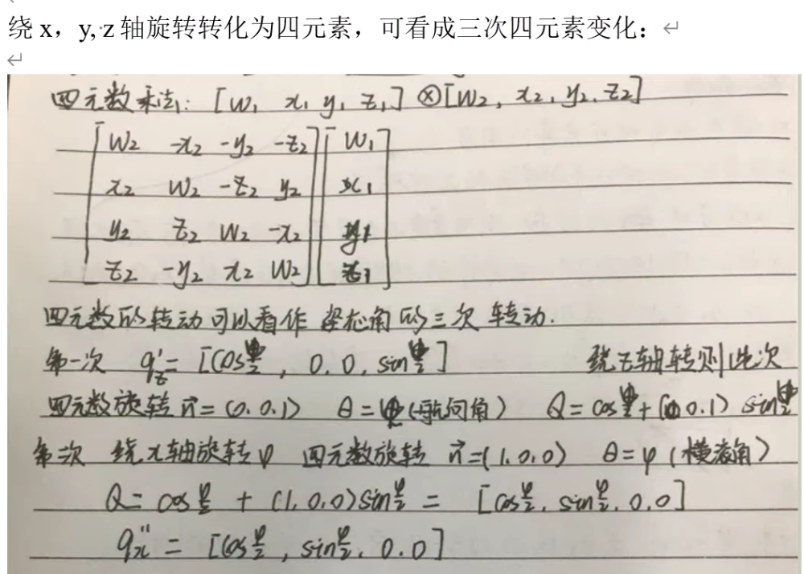

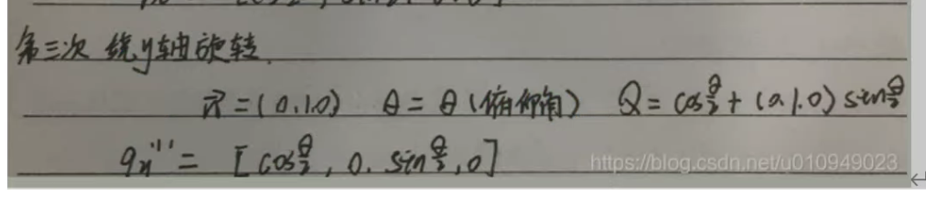

最终：欧拉角到四元素转化可表示为：qx\*qy\*qz

1. 四元素转欧拉角

公式：

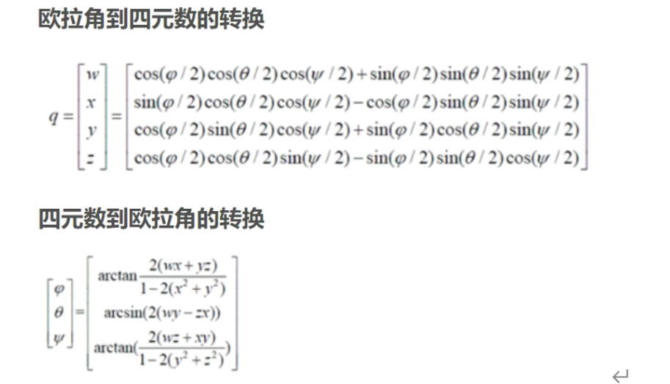

#include <Eigen/Geometry>

void FromQuaternion2Euler(const Eigen::Quaternionf& q, float& roll, float& pitch, float& yaw)

{

Eigen::Vector3f euler\_angles = q.toRotationMatrix().eulerAngles(2, 1, 0);

yaw = euler\_angles(0);

pitch = euler\_angles(1);

roll = euler\_angles(2);

roll = roll \* 180.0f / M\_PI;

pitch = pitch \* 180.0f / M\_PI;

yaw = yaw \* 180.0f / M\_PI;

}

或者：

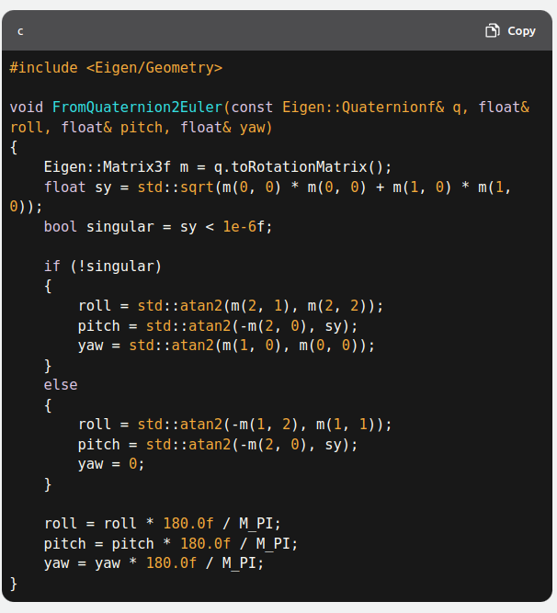

1. 串口通信，参考gpsdriver功能包

1)获取可用字节数并读取数据

serial::Serial sp\_;

auto available\_bytes = sp\_.available();

//available() 方法用于检查缓冲区中是否有可用数据。如果缓冲区中有可用数据，则该方法返回可用数据的字节数，否则返回 0。您可以使用 available() 方法来检查是否有新数据可用，然后再使用 read() 方法从缓冲区中读取数据。

std::string str\_received;

if (available\_bytes){

sp\_.read(str\_received, available\_bytes);

}

1. vscode中头文件报错后，后面的如果写错，会被隐藏起来，隐藏，先设置settings.json头文件搜索路径，这个设置是vscode的设置，不是编译时头文件搜索路径的设置。
2. h文件和cpp文件不在同一个文件夹，使得vscode中cpp文件中头文件包含报错

解决办法：

首先，在 VS Code 中打开 settings.json 文件。您可以通过菜单栏中的 "File" -> "Preferences" -> "Settings" 打开设置面板，然后单击右上角的 Open Settings (JSON) 按钮打开 settings.json 文件。

然后，在settings.json总添加头文件搜索路径，让vscode寻找到。

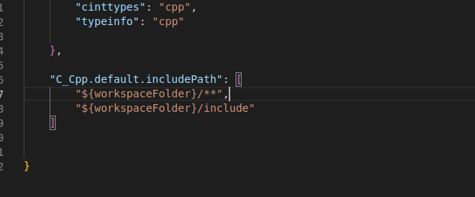

gps文件夹在include下面，这样一来，#include“gps/gps\_driver.hpp”即可

由于我的头文件包括一些在其他地方的头文件比如，ros.h，serial.h，Quaternion.h，TwistStamped.h等，也需要把他们的搜索路径加入到settings.json中，如下：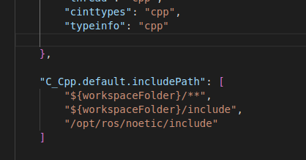

"C\_Cpp.default.includePath": [

"${workspaceFolder}/\*\*",

"${workspaceFolder}/include",

"/opt/ros/noetic/include"

]

如果利用相对路径呢？

这样：${workspaceFolder}/.. 表示上级目录

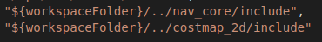

创建Usr和工作区的 setting.json

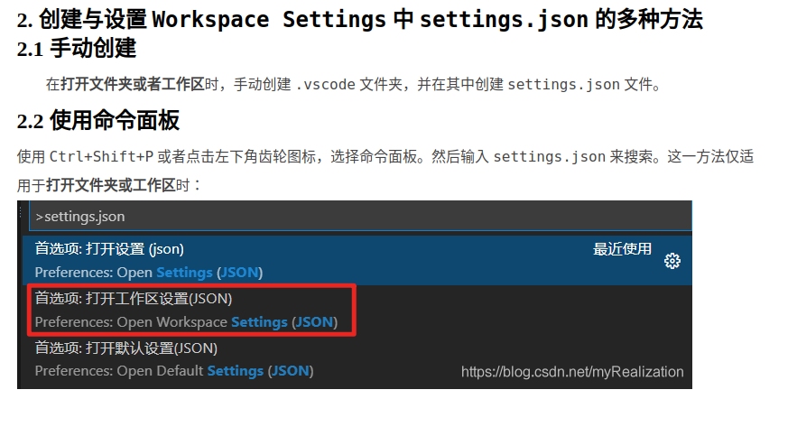

1. linux在整个文件系统搜索文件命令：

find / -name ros.h 2>/dev/null



1. 成员函数内静态变量的作用之一：如果需要第一次进入第一部分源码，后面一直进入令一个源码。

举例：记录第一帧IMU数据

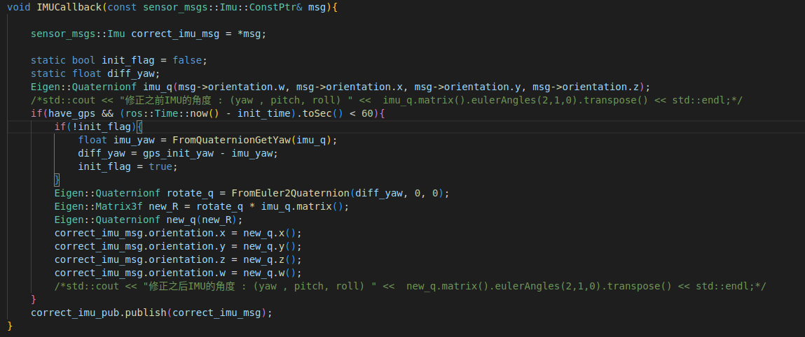

1. 终端出现 -Wsign-compare

set(CMAKE\_CXX\_FLAGS "${CMAKE\_CXX\_FLAGS} -g -Wall")

set(CMAKE\_BUILD\_TYPE Debug)

打开-Wall的话，启用编译器的所有警告信息，包括一些潜在的错误和不规范的代码风格。终端会出现：



apollo中，一些数据类型会放在.proto文件里面，需要包括头文件.pb.h

如：ControlCommand数据类型

头文件#include "modules/control/proto/control\_cmd.pb.h"

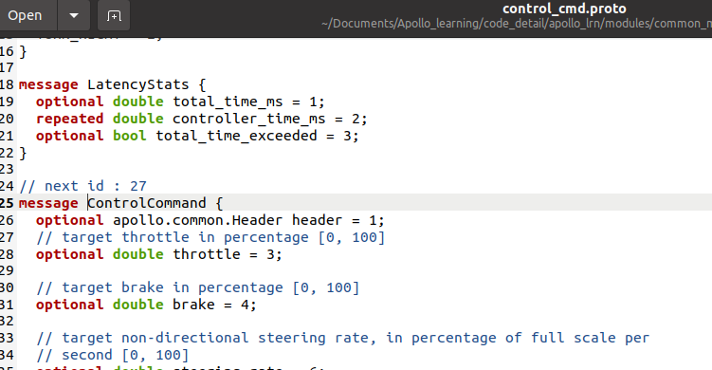

可以看见没有具体的方法来获取和设置这些变量，这是因为段代码是使用 Protocol Buffer 语言定义了 ControlCommand 消息类型的数据结构，它并没有提供具体的方法来调用，因为它只是一个数据结构的定义，用于描述消息的类型和字段。在 Apollo 中，ControlCommand 消息类型的实例通常是在代码中通过创建 Protocol Buffer 的 Message 对象来创建的，然后可以使用 setter 和 getter 方法来设置和获取消息中的字段值。

比如：创建一个 ControlCommand 实例，并设置其中的 throttle 和 brake 字段

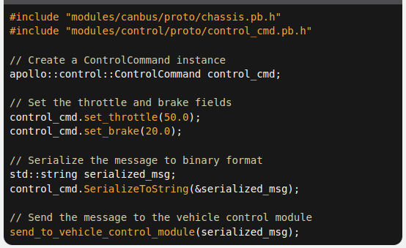

set\_throttle() 是 ControlCommand 消息类型在 C++ 语言中自动生成的 setter 方法之一。在 Protocol Buffer 中，setter 方法的命名规则是 set\_ 加上字段名，例如 set\_throttle()、set\_brake() 等。setter 方法是由 Protocol Buffer 的 C++ 代码生成器自动生成的，只需要包含这个自动生成的头文件，就可以使用其中的 setter 方法了，如#include "modules/control/proto/control\_cmd.pb.h"。

获取是利用mutable\_throttle() 方法获取：

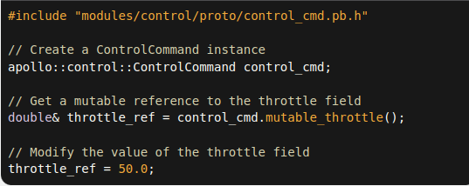

1. apollo参数文件加载和使用

如何使用：

43.1 包括头文件：比如控制参数文件

#include "modules/control/proto/control\_conf.pb.h"

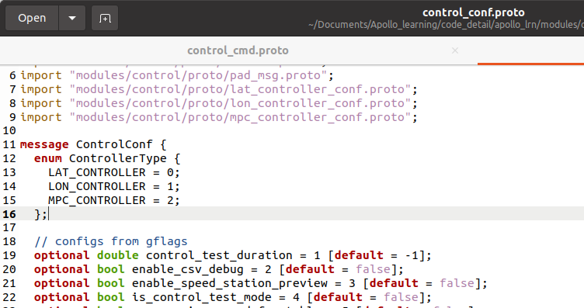

43.2 实例化对象，这只是数据类型的对象

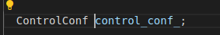

43.3 将control\_conf.pb.txt内容给到control\_conf\_对象



//通过包含control\_gflags.h头文件，可以直接访问FLAGS\_control\_conf\_file全局变量。

/\*在control\_gflags.cc中

DEFINE\_string(control\_conf\_file,

"/apollo/modules/control/conf/control\_conf.pb.txt",

"default control conf data file"); \*/

43.4然后还可以引用传递或指针传递到成员函，进行相应的配置



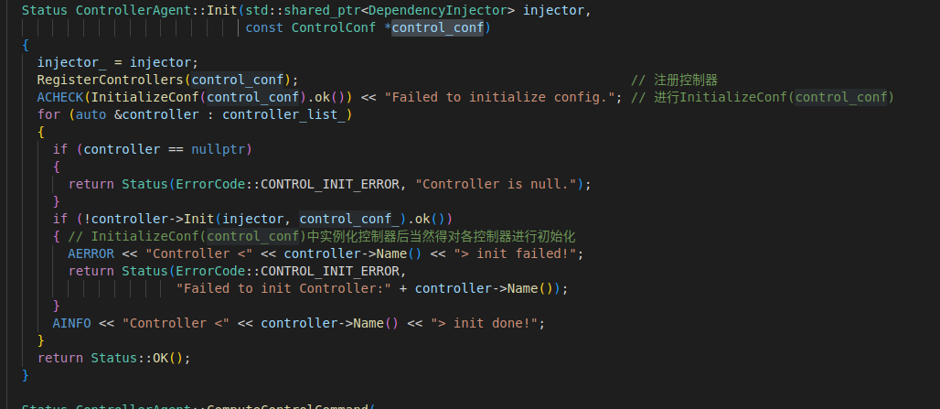

1. mysql数据库学习

44.1基本语句查看b站视频和我的文档资料

44.2 1在c++中调用

在 C++ 中，可以使用 MySQL Connector/C++ API 来操作 MySQL 数据库。MySQL Connector/C++ 是 MySQL 官方提供的 C++ 驱动程序，可以在 C++ 程序中通过 API 调用来连接 MySQL 数据库、执行 SQL 语句、处理查询结果等。通过使用 MySQL Connector/C++ API，可以方便地在 C++ 程序中集成 MySQL 数据库功能，实现数据存储和查询等操作。MySQL Connector/C++ API 提供了多种类和函数，用于实现数据库连接、SQL 语句的执行和结果的处理等功能。

具体可参考我的案例源码。

注意：在构造函数中登入数据库后，需要使用mysql\_set\_character\_set(con, "utf8");来设置API连接器的编码方式为utf8，这样就与数据库的编码格式一致，插入中文数据时候就不会因为编码格式不同而报错了。



1. 高级模板类可参考apollo源码中Factory类，这个类是为了做controller\_list\_而存在的，因此多态的学习也可以参考部分源码。

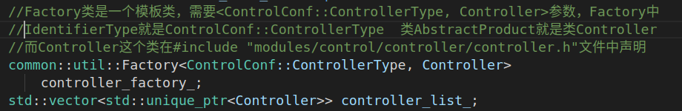

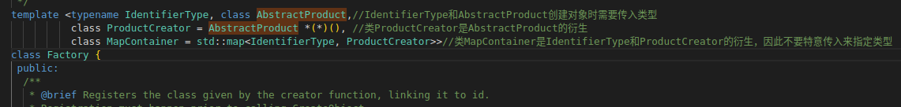

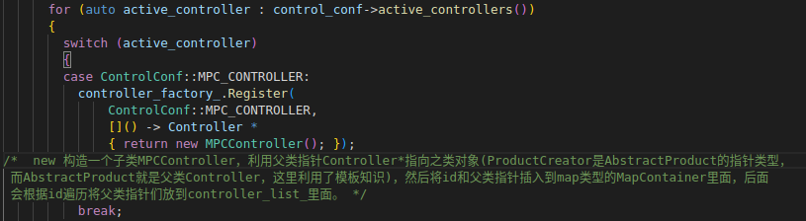

1. 回调函数是在单独的线程执行，为了防止在写入时，同时主线程中对共享变量进行访问，因此在订阅和在使用时都需要加线程锁才行，可以保证数据的一致性和正确性。

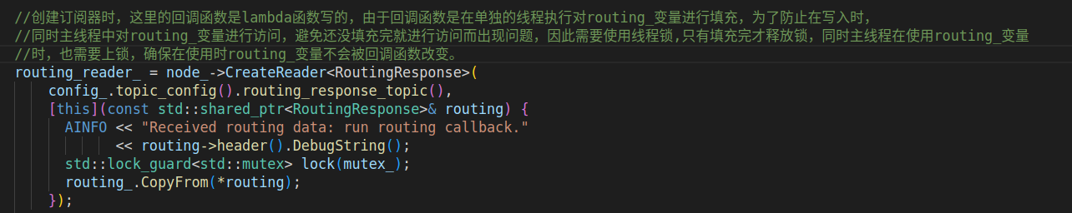

1. 重要：OSQP二次规划求解库使用说明，这和参考线平滑算法所用的是一模一样的，P矩阵需要先写成对称的矩阵，然后内核矩阵只记录P矩阵的上三角矩阵即可。

<https://blog.csdn.net/davidhopper/article/details/130596248>

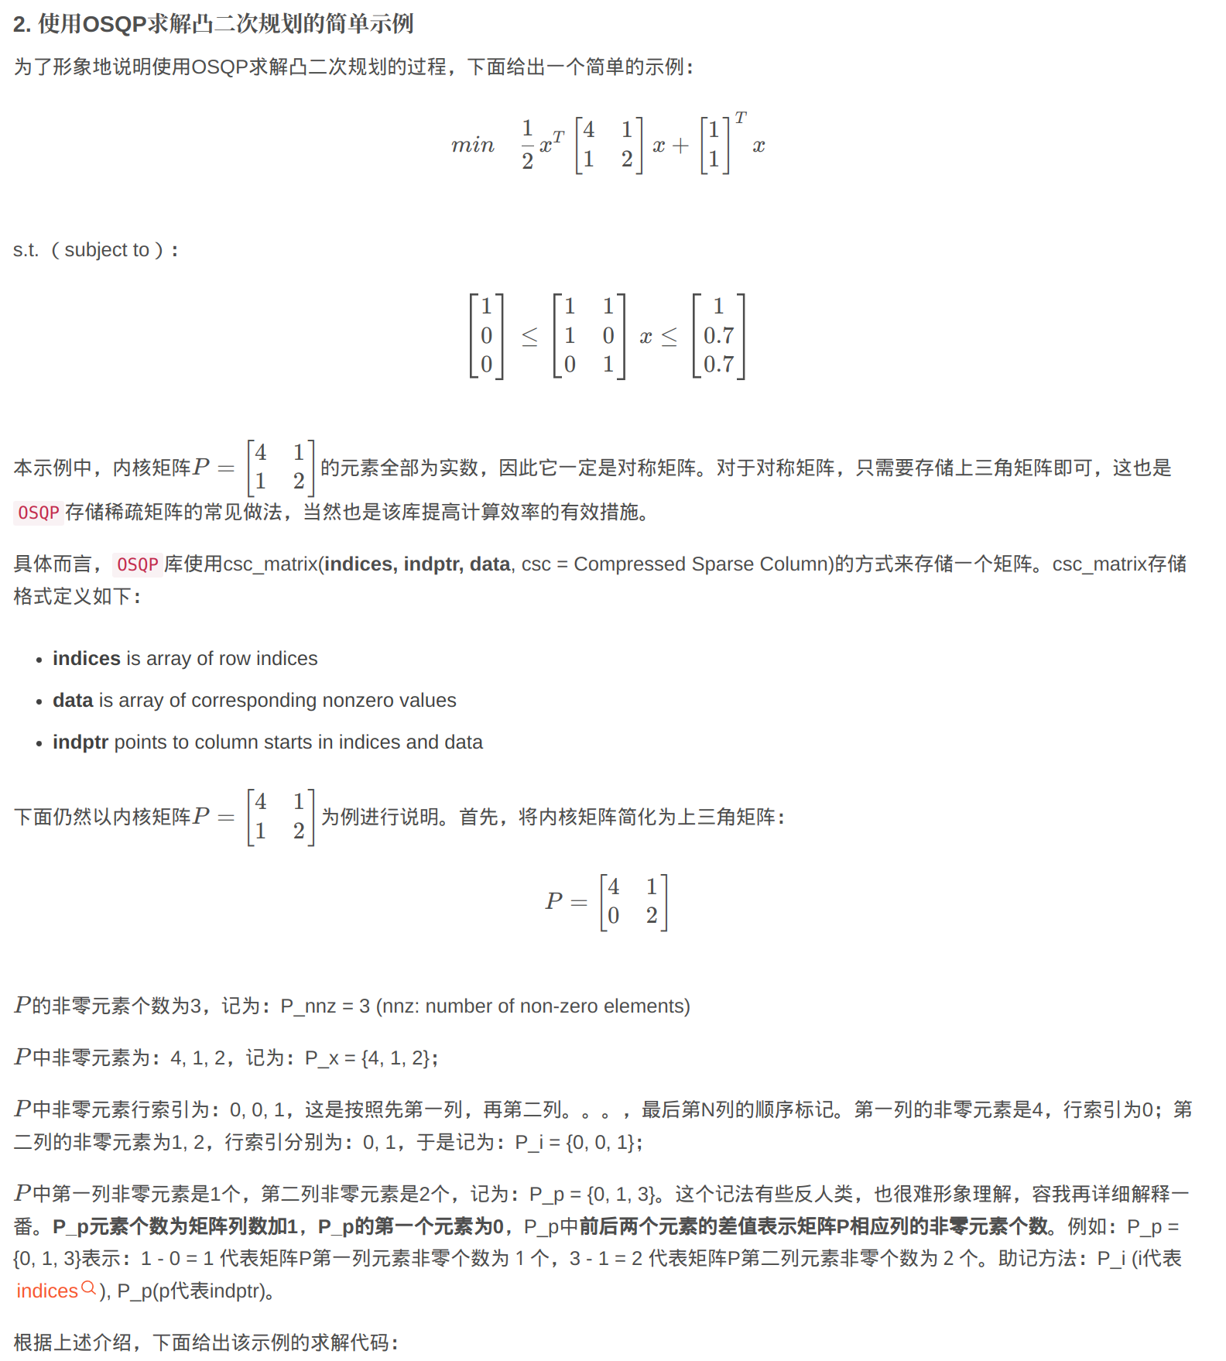

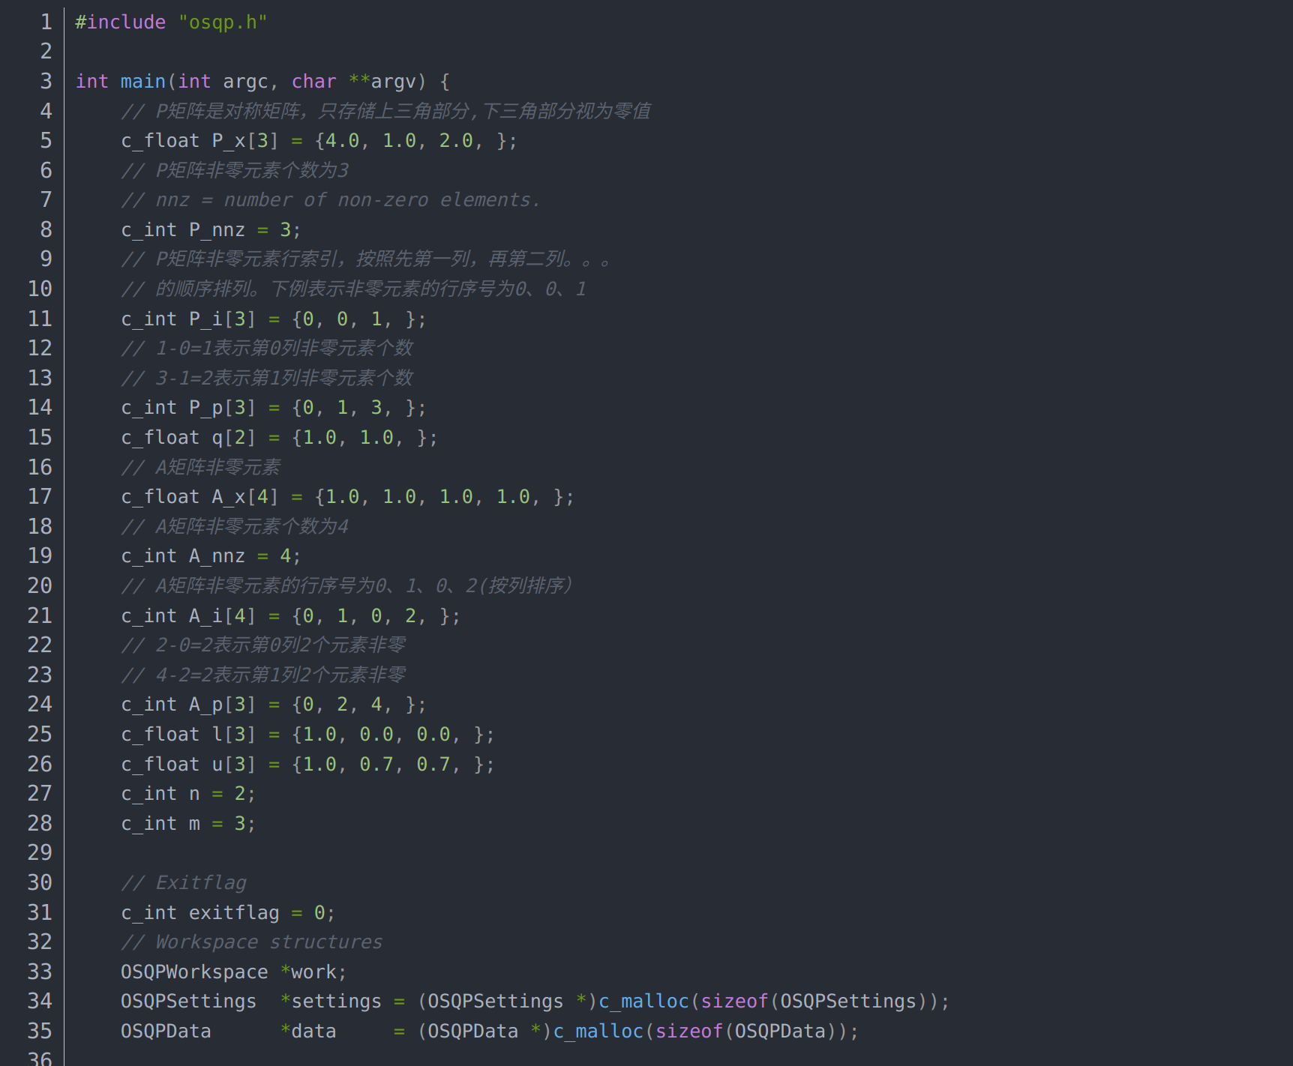

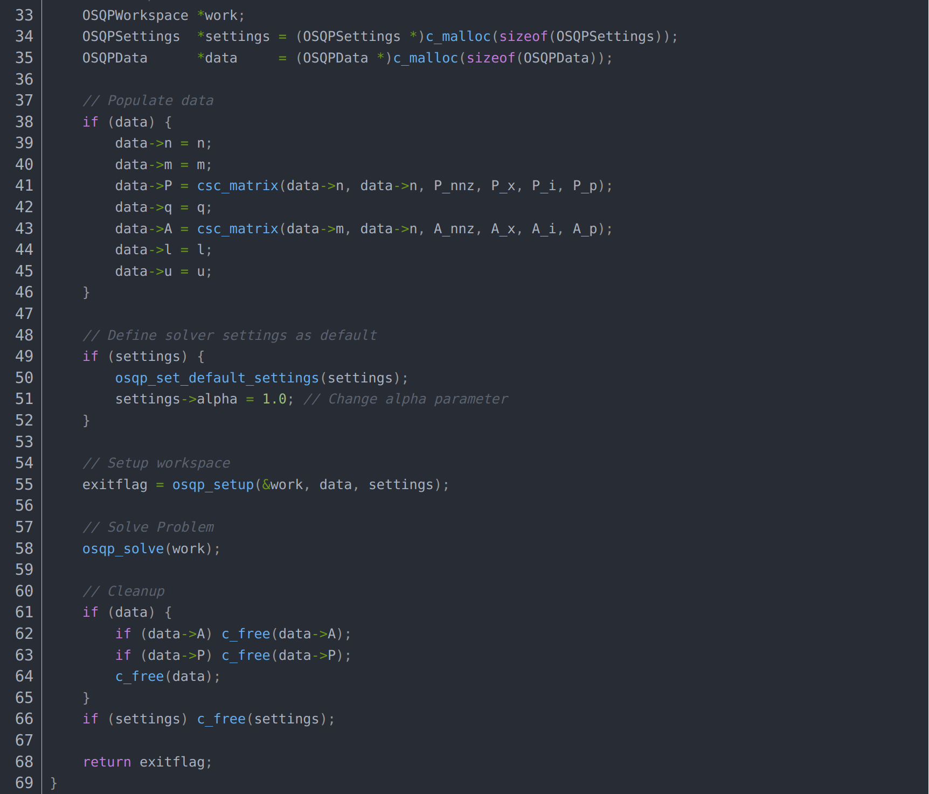

1. 获取当前系统时间，和运行一段代码所需时间

48.1获取当前时间：

包括头文件：#include <chrono>

const auto& end\_time0 = std::chrono::system\_clock::now();//默认单位是sec

48.2获取运行一段代码所需时间

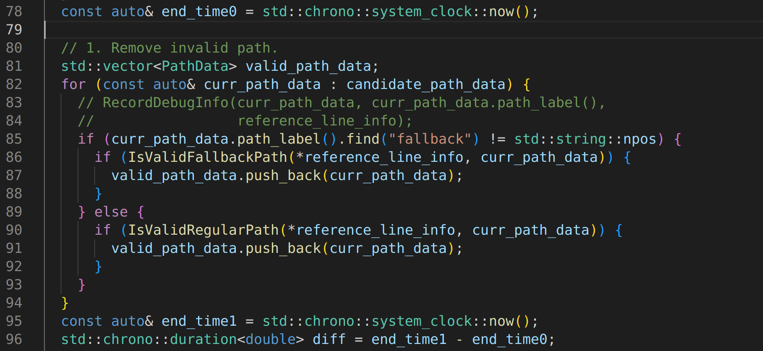

48.3 std::chronostd::chrono::duration\_cast`是C++11标准库中的一个函数，用于将一个时间间隔（duration）对象从一个单位转换为另一个单位。

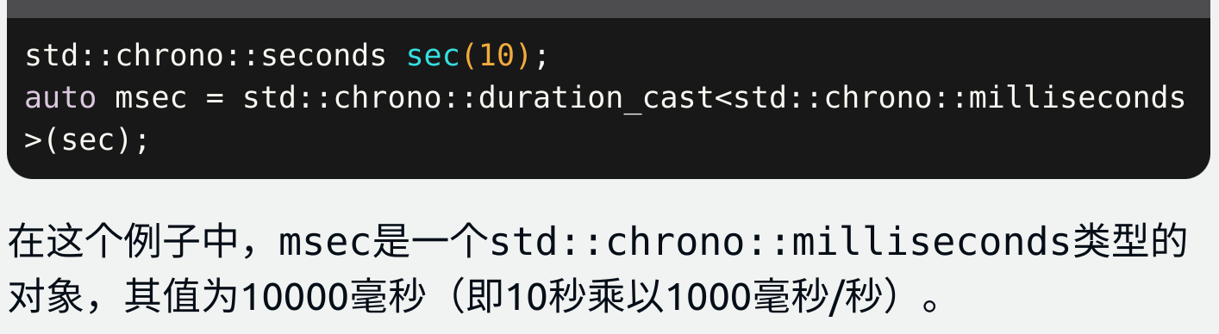

1. 使用std::bind()函数举例，当制作sort（）函数一个比较器时，如果比较器函数需要传入参数(除了需要比较对象外的参数)，可以使用bind()函数占位实现。

举例：没有blocking\_obstacle\_on\_selflane参数传入时，可以不用bind（），但是有blocking\_obstacle\_on\_selflane参数传入，需要bind（）。

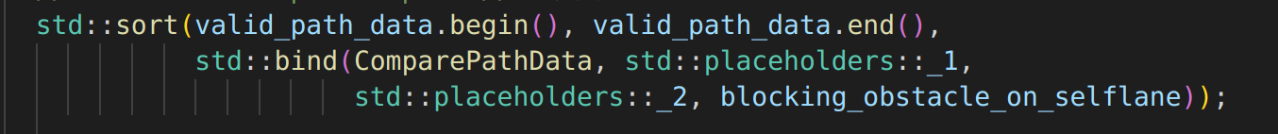

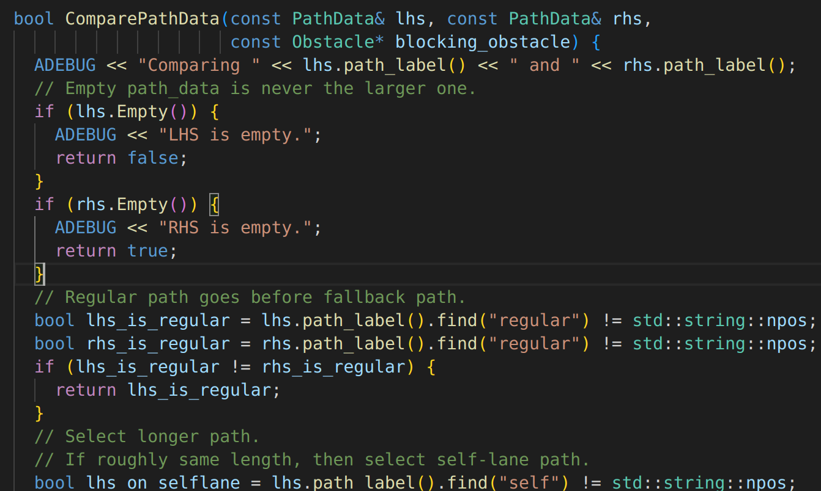

std::placeholders::\_1，std::placeholders::\_2为占位符，blocking\_obstacle\_on\_selflane为第三个传入的参数。

1. 在一些有效路径中选择一条最优路径的方法

50.1方法1：使用sort()，设定排序规则，valid\_path\_data.front()就是返回的最优路径。



比较器如下：

bool ComparePathData(const PathData& lhs, const PathData& rhs,

const Obstacle\* blocking\_obstacle) {

ADEBUG << "Comparing " << lhs.path\_label() << " and " << rhs.path\_label();

// Empty path\_data is never the larger one.

if (lhs.Empty()) {

ADEBUG << "LHS is empty.";

return false;

}

if (rhs.Empty()) {

ADEBUG << "RHS is empty.";

return true;

}

// Regular path goes before fallback path.

bool lhs\_is\_regular = lhs.path\_label().find("regular") != std::string::npos;

bool rhs\_is\_regular = rhs.path\_label().find("regular") != std::string::npos;

if (lhs\_is\_regular != rhs\_is\_regular) {

return lhs\_is\_regular;

}

// Select longer path.

// If roughly same length, then select self-lane path.

bool lhs\_on\_selflane = lhs.path\_label().find("self") != std::string::npos;

bool rhs\_on\_selflane = rhs.path\_label().find("self") != std::string::npos;

static constexpr double kSelfPathLengthComparisonTolerance = 15.0;

static constexpr double kNeighborPathLengthComparisonTolerance = 25.0;

double lhs\_path\_length = lhs.frenet\_frame\_path().back().s();

double rhs\_path\_length = rhs.frenet\_frame\_path().back().s();

if (lhs\_on\_selflane || rhs\_on\_selflane) {

if (std::fabs(lhs\_path\_length - rhs\_path\_length) >

kSelfPathLengthComparisonTolerance) {

return lhs\_path\_length > rhs\_path\_length;

} else {

return lhs\_on\_selflane;

}

} else {

if (std::fabs(lhs\_path\_length - rhs\_path\_length) >

kNeighborPathLengthComparisonTolerance) {

return lhs\_path\_length > rhs\_path\_length;

}

}

// If roughly same length, and must borrow neighbor lane,

// then prefer to borrow forward lane rather than reverse lane.

int lhs\_on\_reverse =

ContainsOutOnReverseLane(lhs.path\_point\_decision\_guide());

int rhs\_on\_reverse =

ContainsOutOnReverseLane(rhs.path\_point\_decision\_guide());

// TODO(jiacheng): make this a flag.

if (std::abs(lhs\_on\_reverse - rhs\_on\_reverse) > 6) {

return lhs\_on\_reverse < rhs\_on\_reverse;

}

// For two lane-borrow directions, based on ADC's position,

// select the more convenient one.

if ((lhs.path\_label().find("left") != std::string::npos &&

rhs.path\_label().find("right") != std::string::npos) ||

(lhs.path\_label().find("right") != std::string::npos &&

rhs.path\_label().find("left") != std::string::npos)) {

if (blocking\_obstacle) {

// select left/right path based on blocking\_obstacle's position

const double obstacle\_l =

(blocking\_obstacle->PerceptionSLBoundary().start\_l() +

blocking\_obstacle->PerceptionSLBoundary().end\_l()) /

2;

ADEBUG << "obstacle[" << blocking\_obstacle->Id() << "] l[" << obstacle\_l

<< "]";

return (obstacle\_l > 0.0

? (lhs.path\_label().find("right") != std::string::npos)

: (lhs.path\_label().find("left") != std::string::npos));

} else {

// select left/right path based on ADC's position

double adc\_l = lhs.frenet\_frame\_path().front().l();

if (adc\_l < -1.0) {

return lhs.path\_label().find("right") != std::string::npos;

} else if (adc\_l > 1.0) {

return lhs.path\_label().find("left") != std::string::npos;

}

}

}

// If same length, both neighbor lane are forward,

// then select the one that returns to in-lane earlier.

static constexpr double kBackToSelfLaneComparisonTolerance = 20.0;

int lhs\_back\_idx = GetBackToInLaneIndex(lhs.path\_point\_decision\_guide());

int rhs\_back\_idx = GetBackToInLaneIndex(rhs.path\_point\_decision\_guide());

double lhs\_back\_s = lhs.frenet\_frame\_path()[lhs\_back\_idx].s();

double rhs\_back\_s = rhs.frenet\_frame\_path()[rhs\_back\_idx].s();

if (std::fabs(lhs\_back\_s - rhs\_back\_s) > kBackToSelfLaneComparisonTolerance) {

return lhs\_back\_idx < rhs\_back\_idx;

}

// If same length, both forward, back to inlane at same time,

// select the left one to side-pass.

bool lhs\_on\_leftlane = lhs.path\_label().find("left") != std::string::npos;

bool rhs\_on\_leftlane = rhs.path\_label().find("left") != std::string::npos;

if (lhs\_on\_leftlane != rhs\_on\_leftlane) {

ADEBUG << "Select " << (lhs\_on\_leftlane ? "left" : "right") << " lane over "

<< (!lhs\_on\_leftlane ? "left" : "right") << " lane.";

return lhs\_on\_leftlane;

}

// Otherwise, they are the same path, lhs is not < rhs.

return false;

}

1. 参数列表初始化，在C++文件中，需要在头文件声明

声明：

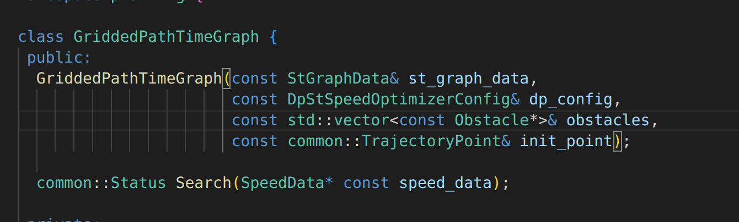

实现：

